亞洲 原始佛教道場指南
明法比丘 編
目次
A Guide to Buddhist Monasteries and Meditation Centers
in Asia / edited by Bhikkhu Metta
訂正時間：2007.6.

《亞洲原始佛教道場指南》完整版(不分上、中、下):
PDF (3,681 KB) ; doc (8,798 KB) (Update: 2015.05.28)

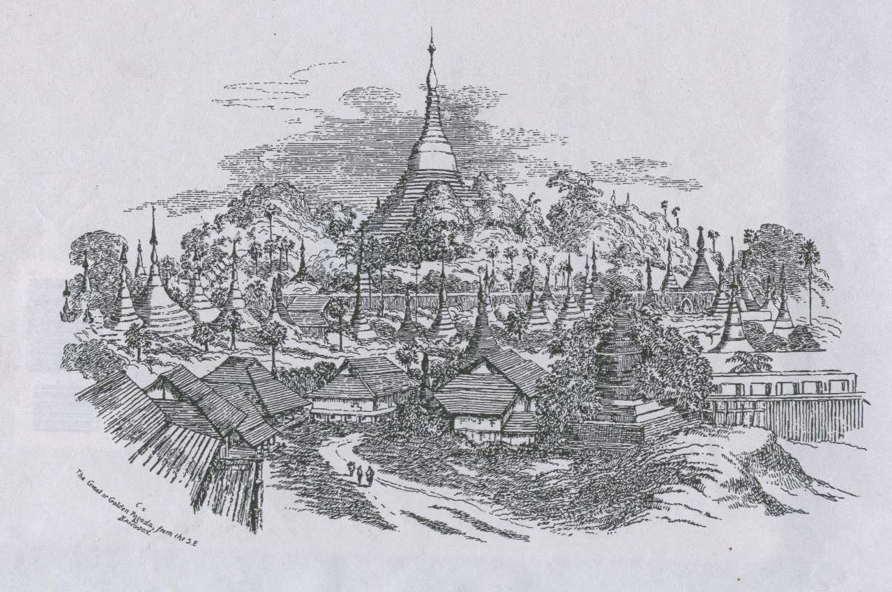

亞洲 原始佛教道場指南 目次
編輯說明……………………………………………………
前言…………………………………………………………
Taiwan 台灣…………………………………………………
Myanmar 緬甸
帕奧禪林………………………………………………
Tailand 泰國…………………………………………………
Sri Lanka 斯里蘭卡…………………………………………
Na Uyana Aranya Senasanaya(龍樹林僧院)
Bangladesh 孟加拉…………………………………………
Cambodia 柬埔寨……………………………………………
China 中國……………………………………………………
Hong kong 香港………………………………………………
(以上部份請參考另一檔1)
India 印度 …………………………………………………
印度朝聖 ( Dharma Yātra ) …………………………
Indonesia 印尼………………………………………………
Japan 日本……………………………………………………
Korea, South 韓國……………………………………………
Laos 寮國……………………………………………………
Malaysia 馬來西亞…………………………………………
Mongolia 蒙古………………………………………………
Nepal 尼泊爾………………………………………………
Singapore 新加坡……………………………………………
Vietnam 越南………………………………………………
﹝附錄﹞(附錄請參考另一檔2)
附錄一：出版原始佛教書籍單位…………………………
附錄二：泰國森林比丘作品簡介…………………………
附錄三：參考資料及有用網站……………………………
附錄四：亞洲各國電話國碼、時差………………………
附錄五：禪修時辰…………………………………………
附錄六：活動筋骨…………………………………………

出版者：法雨道場 ( 原：嘉義新雨道場 )
60652台灣‧嘉義縣中埔鄉同仁村柚仔宅50之6號
Dhammavassārāma
No. 50 - 6, You-Tze-Zhai, Tong-Ren Village,
Chong-Pu , Chiayi 606, Taiwan
Tel：(886)(5) 253-0029；Fax：203-0813
E-mail：dhammarain@gmail.com
網址：http://www.dhammarain.org.tw/
or http://dhammarain.online-dhamma.net/

回首頁

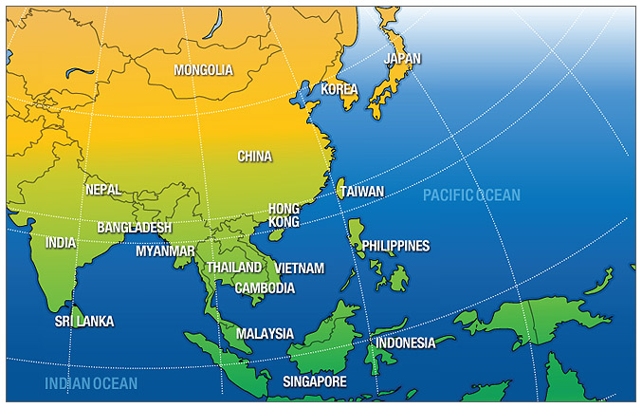
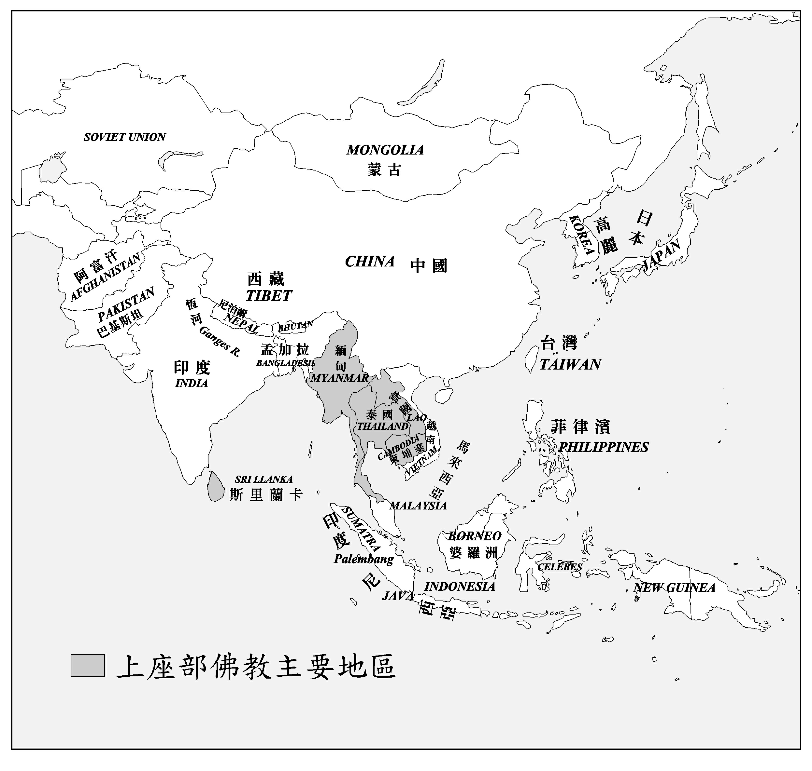
India 印度 | 
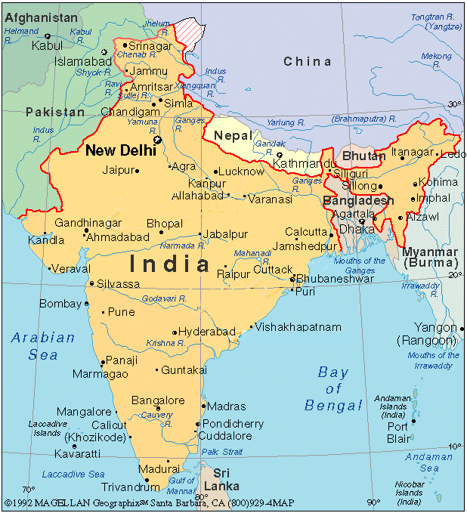
回首頁

首都：新德里 (New Delhi)。位於南亞洲，西鄰阿拉伯海(Arabian Sea)和東鄰孟加拉灣(Bengal)，並相鄰緬甸、巴基斯坦、孟加拉。面積3,287,590平方公里。氣侯：南方屬於多變的酷熱型季風氣候，北方屬於溫和型的氣候。時差比台灣時間遲2小時30分。人口：1,000,848,550 人 (1999.7.估計) 。平均壽命63.4 歲。宗教：印度教80%、回教14%、基督教2.4%、鍚克教(Sikh)2%、佛教0.7%、耆那教(Jains)0.5%、其他0.4%。語言：北印度語 (North Hindi)、英語(English)。民族：亞利安系72%、德拉維亞系25%。政治體制：共和制、聯邦制。簽證：落地簽証，有效期間2個月。India-Taipei Association(02-27576112~3)辦理簽証，個人觀光一律核發六個月簽證，費用1000元。
印度國旗中心放一個法輪‘’，那是取自阿育王石柱的法輪(Ashoka Chakra)，原先是象徵24緣，最深奧的法。

〈印度佛教〉
佛陀於西元前463年在迦毘羅衛城誕生，悉達多王子(Siddhattha一切義成)，瞿曇(喬達摩Gotama) 為族姓，母親摩耶夫人(Mahāmayā)在倫比尼(藍毘尼)生下太子，之後七天後就去世，由姨母摩訶波闍波提(Mahāpajāpatī)撫養。悉達多太子自幼就在父親淨飯王(Suddhodana)保護下成長，絲毫不知人間疾苦。後來悉達多王子與表妹耶輸多羅(Yasodharā)成親，並育有一子羅目侯羅(後來也出家證果)。據說悉達多王子29歲時，在一次出遊中目睹世間的老病死，因而引發出家修行的念頭。有一天夜晚，悉達多王子離家修行，他實行極嚴格的六年苦行，後來發現苦修無益於解脫，於是到菩提迦耶(Bodhigaya)的一棵菩提樹(bodhi-rukkha，學名 Ficus religiosa)下，悟道成佛，時年35歲。之後，在沙爾蘭特(Sārnāth)鹿野苑初轉法輪，弘揚正法45年之後，於西元前383年在拘尸那般涅槃(完全的寂滅)，享年80歲。佛陀對弟子的教示，於滅度後由弟子們結集。這一段時期的佛教，即稱為「原始佛教」或「根本佛教」。佛陀的教法，最初是以口口相傳，其後以巴利語、梵語撰寫，最古老的寫經有《經集》(Sutta-nipāta)、《法句經》(Dhammapada)、《如是語經》(Iti-vuttaka)、《無問自說經》(Udāna)及《律藏》(Vinaya毘奈耶)。原始佛教的基本教義，乃在生活中或禪修中認識無常、苦、無我，由此了解人生的真相而趨向或獲得解脫。一切諸法（有為法），皆因種種因緣條件和合而生起，也因為因緣條件離散而消滅，此道理稱為緣起法。修習四聖諦、八正道，為了滅除無明的因緣，進而滅盡煩惱而得解脫。
佛陀入滅一百年頃，即西元前283年以後，佛教教團分裂成革新之大眾部及保守之長老說佛教兩個部派。據北傳佛教資料記載，分裂原因係由於大天(梵 Mahādeva)的提倡五事新說──(1)餘所誘。阿羅漢猶會受天女所誘而夢遺。(三果就沒有五官的欲望，阿羅漢連做夢都無沒有，當然不會受誘)(2)無知(無明)。阿羅漢猶有「不染污無知」。(每位阿羅漢能力都有差異，難免有所不知)(3)猶豫。證四果之聖者，對於佛法尚有疑惑。(阿羅漢已無惑)(4)他令入。阿羅漢證果時，必須由他人印證。(初果乃至四果都具有自知自證的能力，當不用他人告知)(5)道因聲故起。阿羅漢必須唱念「苦哉」之語，才能使聖道現起。(阿羅漢具有無間斷的正念，不用另外生起自我提醒之語)據南傳佛教資料錫蘭《島史》(島王統史，Dīpavaṁsa)、《大史》(Mahāvaṁsa)記載，則謂由於跋耆族(Vajjiputtaka)之比丘倡導十事新說而造成分裂。十事乃指：(1)角鹽淨，可以蓄鹽於角器中。(2)二指淨，如未吃飽，可以在日影二指量的時間內，繼續進食。(3)他聚落淨，即在一食之後，仍可至另一聚落復食。(4)住處淨，同一教區內之各群比丘，可以在各居處舉行布薩(誦戒)。(5)贊同淨，於僧眾決議之時，若得應到比丘之同意，則雖應出席之總人數仍然不足，仍可舉行羯磨。(6)所習淨，可以隨順和尚阿闍黎(依止師)之常習。(7)生和合(不攢搖)淨，可以飲食未經攪拌去脂之牛乳。(8)飲闍樓凝淨，可以飲用末發酵或半發酵之椰子汁。(9)無緣座具淨，縫製坐具可以不貼邊，大小隨意。(10)金銀淨，可以接受金銀。西元前280至230年頃，革新派之比丘成立另一派系，分裂由此開始，此派稱為「大眾部」；相對的，長老們被稱為「長老說佛教」(上座部)。
大乘佛教的興起，先由新佛教運動開始，更進一步編集經典，因觀點與原先佛陀教法有異，而有「大乘非佛說」之議論。後期大乘佛教，受到印度土著信仰的強烈影響，乃呈現顯著密教化，至七世紀中葉，更急速印度教化。至十二世紀末，由於回教軍隊屢次入侵，徹底摧毀佛教寺院，佛教在印度滅亡。印度佛教滅亡的最大因素，應是學習、實踐、體證、弘揚佛法方面不盡理想；至於外在因素，如佛教密教化、回教的摧毀，理應不是根本的因素。佛教在印度至十九世紀才漸漸復蘇。

India Buddhist Temple & Orphanage School (Calcutta)
P.O. Box Badu Dist. Barasat, 24-Paragnar (North), WB, India
緬甸籍住持Ven. U Nandawbasa

Burmese Buddhist Temple
No. 10A, Eden Hospital Road, Calcutta, India
Tel：(91)(33) 273-731
緬甸籍住持Ven. Kovida (Kawida)

Buddha Dharmamankur Sabha
1 Buddhist Temple Street, Calcutta, 700012, India
Abbot：Ven. Dhammapal Mahāthero
Tel：(91) (26)7138 , 9293
Dharmachakra Pravartan Mahā Vihāra
Raja Harischandra Road, Dapodi, Pune 411012, India
Tel:(91)(212)318174, 312219

Dhamma Kranti Buddha Sangha
110 / 111, Shantinagar, Yerwada, Pune 411006, India
Tel：(91) (20) 661-1646 Contact：Mr. Nilesh Chavan
Email：nileshchavan@yahoo.com
討論佛法、禪修，社會服務。

Bouddha Prashiksan Sanstan
Buddha Bhumi, Kamptee –Nagpur, G.N. Road, Nagpur, India
Tel:(91)(7109)88732,(91)(712)640360；Fax: (91)(7109)88707

Vishwa Shanti Buddha Vachana Trust
Plot 5 Surya Nagar Colony, Tolichowki, Hyderabad 500008, A. P. India
Tel&fax:(91)(40)356-3055
E-mail:dhamm@satyam.net.in

Bhikkhu Sangha's United Buddhist Mission, India
Sarvodaya Buddha Vihar
Opp, Kurla Railway Terminus, Tilak Nagar, Chembur,
Mumbai 400089, India
Tel/fax: (91)(22)522-0738
E-mail：rahulbodhi@bom5.vsnl.net.in

Bhikkhu Sangha’s United Buddhist Mission
Sarvodaya Buddha Vihar, Opp. Kurla
Kurla Railway Terminus, Tilak Nagar Chembur Bombay 400089, India
Tel/Fax (91)(22)522-0738
網址：http://www.chembur.com/bodhi/ (invalid)
E-mail： rahulbodhi@hotmail.com
住持Ven. Bhadant Rahula Bodhi。此道場已成立20多年， 辦禪修活動；教育比丘、沙彌；開設兒童禮拜日佛法與 文化班；為政府立案扶助社會弱勢人民，並從事教育、文化的工作。

All Assam Buddhist Association / Desangpani Buddhist Temple
Sibsagar, Assam, India
長老說佛教。

Buddha Vihāra
Mandir Marg, New Delhi 110001, India
Tel：(91) (11) 343328
長老說佛教。

Ashok Mission Vihāra
PO Box Mehrauli, New Delhi 110030, India
長老說佛教。

Maha Bodhi Society (Bangalore)
14, Kalidasa Road, Gandhinagar, Bangalore 560009, India
Tel：(91)(80) 225-0684；Fax：226-4438
網址：http://education.vsnl.com/mahabodhi/
Email：mahabodhi@vsnl.com；tsrinivas@vsnl.net (T. Srinivasan)
導師Ven. Acharya Buddharakkhita，助教Bhikkhu Saṅghasena and Bhikkhu Ānanda。有辦比丘訓練中心、學校、禪修中心、出版、圖書館。分部在Calcutta、New Delhi、Bombay、Bhopal、Sarnath、Lucknow、Madras。

Burmese Buddhist Temple
P.O. Box Kushinagar, Dist. Deoria, U.P. , India
Tel：(91)(55) 637135 (緬甸籍住持India Bhaddanta Ñāṇissara )

Burmese Buddhist Temple
International Road, P.O. Sravasti, Dist. Bahraich, U.P. , India
Tel：271845 (緬甸籍住持 U Obhasa (Awbatha))

Wat Kushavadee Buddha Vihar
Kushinagar Distt., Padarauna U.P. 274404, India
泰國寺。

Maha Bodhi Society of India
Dharmapala Road, Sarnath 221007, Varanasi, U.P. , India
(Ven. Sumetha )

Burmese Buddhist Temple
P.O. Box Sarnath-221007, Varanasi, U.P., India
Tel：(91)(542) 258-5009 (緬甸籍住持Ven. Wannadhaza)

Wat Mrigadayavana Mahāvihar ( Wat Thai of Sarnath )
P.O. Box Sarnath Dist., Varanasi, U.P., India
Tel：(91)(542) 385-001, 385-744
Burmese Buddhist Vihāra
Road No. 10-D, Rajendra Nagar, Patna-16, Bihar, India
Tel：(91) (612) 666-626 (緬甸籍住持Ven. Dhammacara )

The International Meditation Centre
P.O. Bodh Gaya 824231, Dist. Gaya, Bihar, India
住持Ven. Dr. Rastrapal, Mahāthera。屬於馬哈希禪法。辦十日禪、三十日禪。此中心另有分支道場Dhamma Bodhi International Meditation Centre，離此中心5公里，也有辦禪修。

Burmese Buddhist Temple
P.O. Box Buddhagaya, Dist. Gaya, Bihar, India
Tel：(91)(631) 400721
緬甸籍住持Ven. Nyaneinda

Chinese Buddhist Temple
P.O. Box Nalanda 803111, Bihar, India
Tel：(91)(611) 94408 (舊電話)(緬甸籍Ven. U Pañña )

The Burmese Vihāra
Gaya Road, Bodhgaya , Bihar, India
此寺有佛學課程，常有西方遊客，雖然房間設備簡陋。此寺有一小型花園、英文書圖書館。免費住宿，但一般都有捐款。

Daijokyo Japanese Monastery
Bodhgaya, Bihar, India
Tel：(91) (631) 400747
此寺位於Karmapa Monastery的鄰居，乾淨、舒適，但旅遊旺季(11~1月)，可能都住滿日本遊客。遊客只能住三天。

Wat Pa Buddhagaya (Buddhagaya Vanaram Temple)
Bodhgaya, Gaya, Bihar, India
Tel：(91)(631) 400528；Fax：400845
此寺是泰國寺，經常辦禪修。每年一月份有兩期十日禪，由洋人Christopher Titmus帶領，收費US$70，包括食宿。可詢問Burmese Vihāra，或問Gaia House, West Ogwell, Newton Abbot, Devon TQ12 6EN, UK
Tel：(44) (0) 1626 333613
Email：gaiahouse@gn.apc.org
網址： http://www.gaiahouse.co.uk/

Wat Thai Buddhagaya (Buddhagaya Vanaram Temple)
Bodhgaya, Gaya, Bihar, India

Thai Nalanda Monastery
Nananda Viharssherlif, Bihar, India

Wat Thai Kusinara Mahavihar
Buddhamarg, P. O. Kushinagar, Dist., Kushinagar, U.P., India

Dhamma Giri, Vipassanā International Academy
Igatpuri, 422403 Dist. Nashik, Maharashtra, India
Tel：(91) (2553) 84076, 84302, 84086；Fax：84176
網址：http://www.vri.dhamma.org/
http://www.dhamma.org/India.htm/
E-mail：dhgiri.vri@axcess.net.in；dhamma@vsnl.com
webmaster@vri.dhamma.org
此禪修中心屬於Goenkaji (葛印卡老師) 的內觀禪修總部，在印度約有30個分部。

Buddhist Youth Group
Kathmandu, Dhalko, India
Tel: (977-1) 215020 Contact: Triratna Man Manandhar
活動：針對不同對象的覺醒訓練。

Motilal Banarsidass
Bungalow Road, Jawahar Nagar, Delhi 110007, India
http://www.mlbd.com/
大出版商，出版佛教書籍。有目錄可索取。

Mahabodhi International Meditation Centre, Ladakh (MIMC)
P.O. Box 22, Leh, Ladakh-194101, J & K State, India
Tel：(91)(1982) 44025, 44155

MIMC Delhi Office：A-116, 2nd Floor, Arjun Nagar, Safdarjung Enclave, New Delhi 110001, India
Tel：(91)(11)616-5017；Fax：616-2978, 616-4444
網址：http://www.geocities.com/Tokyo/Harbor/5613/index.html
E-mail：mahabodhi@geocities.com
位於印度北邊3500~6000公尺的高山，每年有六個月冰封雪凍，但適合禪修，夏季有較多的禪修者與遊客。「拉達克摩訶菩提國際禪修中心」1986年由Ven. Saṅghasena及拉達克首席喇嘛庫秀捌古拉仁波切成立。政府捐贈一百畝土地，稱之為De-Wa-Chan(平靜.快樂的淨土)，在Leh(列城)的Chanspa區另有一小型禪修中心。辦2-10天內觀禪修、禪(Zen)、西藏密法，每日收費Rs.200 ~500，提供素食。認養、教育兒童。若欲贊助者，請用郵政劃撥：22002054朱暉明。或電話(886)(2)2297-9202，0953-191399朱居士。

〈華人寺院〉

玄奘寺 Hsuan Tsang Buddhist Temple
Chowbaga, Dist. 24, Parganas, Calcutta 700039, India
Tel：(91)(33) 344-5253, 343-3177
住持：悟謙法師 (Ven. Wu Chien)

Catcutta Chinese Buddhist Temple
426 Jessdre Road, Catcutta 700055, India
住持：悟元法師 (Ven. Wu Yuan)

Chinese Buddhist Temple
Sarnath, Varanasi, U.P., India
Tel：(91) (542) 386-280

中華大覺寺
Bodhgaya, Bihar, India
Tel：(91)(631) 400-769
住持：悟謙法師 (Ven. Wu Chien)

朝聖 ( Dharma Yatra )
佛陀四大聖地：佛陀出生地倫比尼(藍毘尼)，成道處菩提迦耶，初轉法輪的波羅奈，圓寂處拘尸那。
行程規劃之一：(行程中“[ ]”指轉運站)
Calcutta加爾各答450km (八小時火車)→[Gaya迦耶]13km→Bodhgaya菩提迦耶81km→Rajgir王舍城16km→Nālandā那爛陀90km→Patna巴特納55km→Vaishali毘舍離280km→Kushinagar拘尸那50km→[Gorakhpur哥拉浦]120km→[Sonauli蘇諾里]35km→Kapilavastu迦毘羅衛150km→Śrāvastī舍衛城330km→Vārāṇasī瓦拉那西11km→Sārnāth鹿野苑11km→[Vārāṇasī瓦拉那西]565km,12小時→Agra亞格拉200km,3.5小時→Delhi德里
行程規劃之二：
Calcutta加爾各答450km(八小時火車)→[Gaya迦耶]13km→Bodhgaya菩提迦耶81km→Rajgir王舍城16km→Nālandā那爛陀90km→Patna巴特納55km→Vaishali毘舍離55km→Patna巴特納260km→Vārāṇasī瓦拉那西11km→Sārnāth鹿野苑11km→Vārāṇasī瓦拉那西210km→[Gorakhpur哥拉浦]50km→Kushinagar拘尸那50km→[Gorakhpur哥拉浦]160km→Sonauli[蘇諾里]35km→Lumbini倫比尼25km→Sonauli[蘇諾里]65km→Kapilavastu迦毘羅衛150km→Śrāvastī舍衛城330km→Vārāṇasī瓦拉那西565km,12小時→Agra亞格拉200km,3.5小時→Delhi德里
* 若時間許可，建議在Sārnāth(鹿野苑)、Rajgir(王舍城)、Śrāvastī(舍衛城)停留兩天，在Bodhgaya (菩提迦耶)停留三天。
* 建議：Vārāṇasī→Gaya搭火車，到Bodhgaya改搭巴士或三輪車。
Gaya←→Rajgir搭巴士或計程車。
Rajgir←→Patna搭巴士。
Patna←→Vesali搭巴士或計程車。
Sonpur(從Patna過河) ←→Gorakhpur搭火車，到Kusināra改搭巴士或計程車。
Gorakhpur←→Naugarh搭火車，到Kapilavatthu改搭計程車。到Lumbinī可在Naugarh雇車。
Naugarh←→Balrampur搭火車，到Śrāvastī搭巴士。
Mathurā←→Delhi搭火車。
Balrampur←→Delhi(經由Lucknow)，搭火車。
到印度朝聖自助旅行，可參考：
《印度佛跡巡禮》，2001.12出版，郵撥：十方雜誌社。
《印度聖境旅人書──第一本印度十大聖地自助旅行地圖》，2000.8.出版，定價480元，郵撥：19008132商智文化事業有限公司，Tel：(886)(2) 2736-1876
“Middle Land Middle way”, by S. Dhammika, BPS,1992年出版。
“A Travel Survival Kit”, published by Lonely Planet Publications可由Government of India Department of Tourism取得。

倫比尼 ( Lumbinī藍毘尼 )
倫比尼為釋迦牟尼的誕生地。在今尼泊爾境內靠近印度邊境，是善覺王為其夫人倫比尼建造的一座花園。據說迦毘羅衛國淨飯王(Suddhodana，梵Śuddhodana)的夫人摩耶(Mayā)產期將臨，按當地習俗回母家分娩，途經倫比尼時，在一棵娑羅樹(Sala, Asoka tree)下生下悉達多(Siddhartha釋迦牟尼)太子，時年為623 BC。釋尊誕生日，長老說佛教認為是衛塞月月圓日(相當於中國農曆三月十五日)。或認為是二月八日、三月八日、四月七日、四月八日。孔雀王朝的阿育王曾來此朝拜並建石柱留念。倫比尼遺址中央是白色的摩耶夫人廟(Mayādevi Temple)。廟內有摩耶夫人誕子浮雕。浮雕表面雖已殘缺不全，但人物輪廓尚可辨認。廟南是一長方形水池，池旁有一棵大菩提樹。著名的阿育王石柱在摩耶夫人廟西。據玄奘記載，石柱「上作馬像」，「後為惡龍霹靂，其柱中折撲地」。現該柱高5~6米，柱頭馬像已失，柱子上有一道裂縫。石柱離地3米處有婆羅米字體阿育王銘文：「天愛喜見王( Devānaṁpriya priyadraśi﹐即阿育王Aśoka)於灌頂之第二十年(西元前250年)親自來此朝拜，因此處乃是釋迦牟尼佛誕生之地。茲在此造馬像、立石柱以紀念世尊在此誕生。並特諭倫比尼村免除賦稅，僅繳收入的八分之一。」石柱是1896年被考古學家發現的。此後又發現了不少孔雀王朝、貴霜王朝、笈多王朝時期的遺物。尼泊爾政府也新修了一些塔、寺，並計劃在聯合國資助下修建神聖花園、倫比尼新村的寺廟區。古代的倫比尼地區，有一千多座佛寺，後來除了阿育王石柱和一棵菩提樹外，其餘都已變成廢墟。目前倫比尼地區有中國佛寺、西藏佛寺、日本佛寺、緬甸佛寺、泰國佛寺。
如何去倫比尼？倫比尼位於尼泊爾最大的邊陲小城Bhairawa(貝拉瓦，新名：Sidhartha Nagar)之西約18公里。由印度內陸前往，須先到Gorakhpur(哥拉浦)，再搭巴士三小時到Sonauli(蘇諾里)，再辦簽證，出海關(Indian Immigration Checkpoint)，再搭三輪車到尼泊爾Bhairawa，轉搭巴士去倫比尼。由Kathmandu(加德滿都)到Bhairawa350公里。

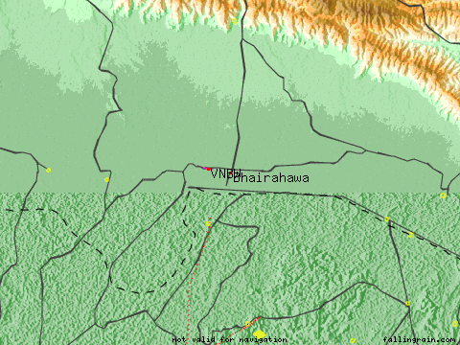
GPS定位：latitude 27° 30' 0" N, longitude 83° 27' 0" E。海拔87米

菩提迦耶 ( Bodh Gaya )
菩提迦耶又稱菩提道場、佛陀迦耶(Boodha Gaya, Buddh Gya, Bauddha Gyah, Bodhi Gaya, and Buddha Gaya)，在佛世時當地稱為‘Uruvela’，傳為釋迦牟尼得道成佛處。在今印度比哈爾邦(Bihar)迦耶城(Gayā)南約13公里處，離Calcutta(加爾各答)約607公里，這片土地的田地由Phalgu河(古名Nerañjanā，梵Nairañjanā，尼連禪河)灌溉。印度的佛教聖地主要分布於比哈爾省，比哈爾(Bihar)之名源自Vihāra(精舍)。比哈爾省的首邑巴特拿(Patna)，是朝聖之旅的主要進出門戶。菩提迦耶主要建築物有高52米的大菩提寺，屬於典型的北印度寺廟風格，周圍裝飾有不同手印的佛陀雕像，以及其他的印度神祇雕像。寺形如金字塔，底層為邊長各15米的四方形，上部逐漸收縮，頂部為圓柱狀，上立一銅製螺旋形圓頂。寺塔第一層四角有四個與主塔形制相仿，但規模較小的金字形塔及圓頂。寺東大門前有一石牌坊，大門兩旁則為佛龕，龕內及寺內大殿供有貼金佛像。寺的其餘三面有60餘根高2米的石製圍欄柱，分別建於西元前5世紀與西元前2世紀。阿育王在登基之後第四年(256BC)曾來此朝聖(一支石柱刻有‘ayaya Sambodhi’(他)去正菩提)。現在的石圍欄大多為複製品，真品已移至各博物館陳列。據說，大菩提寺原係阿育王創建，但後代屢加重建或擴建。遺跡還有大菩提寺西側的菩提樹、金剛座(Vajrasana)、阿育王石欄等，是英國考古學家A. Cunningham，於1861年挖掘出來的，於1870年修復。相傳釋迦牟尼就是在菩提樹下的金剛座上成佛的，佛陀時代的菩提樹木已經枯萎，所以現在這棵菩提樹是1870年重建時，從斯里蘭卡的 Anuradhapura(阿拉達普拉)移植而來的，Anuradhapura的菩提樹是由Mahinda尊者移植原菩提樹去的，目前已二千三百五十多年。大菩提寺周圍規劃International Buddhist Center，有中國、西藏、日本、緬甸、泰國、斯里蘭卡等國佛教修建的寺院。來此參拜的佛教徒，多半來自台灣、日本、泰國、斯里蘭卡、緬甸等亞洲國家，只有少數人來自印度本土和西方國家。進入大菩提佛寺參觀，必須購買門票(一天內有效)。在入口附近，有許多自稱導遊的人向遊客推銷，最好加以拒絕。
從菩提迦耶可以前往、位於尼連禪河河岸的蘇迦塔村(Sujātā)，這裡是佛陀苦行時接受婦女蘇迦塔供養乳粥的地方。站在蘇迦塔山丘上，可以眺望東北方的前正覺山(Pragbodhigiri)，以及周圍的田園和農舍景觀。
菩提迦耶之北的迦耶城(Gayā)有Uruvelā城(優樓頻螺)，佛陀在那裡度三迦葉及其一千位弟子。迦耶自佛陀時代即為婆羅門教的聖地，因為他們有崇尚宗教儀式及於河中沐浴來洗滌惡業的行為，佛陀說：「不妄語、不殺生、不偷竊，有信仰，不貪，何必於迦耶(沐浴)？」(《布喻經》M.7./I,39.)在Gaya Court的附近，Dak Bungalow的隔壁有Gaya Museum，開放時間：10am~5pm，禮拜一公休。
如何去菩提迦耶？由德里(Dehli)、加爾各答(Calcutta)、瓦拉那西(Vārāṇasī)、布里(Puri)、巴特納(Patna)可搭火車前往。搭巴士：1.由Calcutta(加爾各答)哈歐拉車站乘快車約8小時到迦耶車站(約800Rs.)。再乘公車或三輪車前往。若坐飛機到巴特那一小時五十五分。由巴特那搭巴士要四小時(35Rs.)，190公里，巴士站在Phalgu河西岸，靠火車站的Gandhi Maidan Bus Stand。2. 由Rajgir(王舍城)出發，停靠Phalgu河對岸的Gaurakshini Bus Stand(三小時，22Rs.)。由政府經營的Nagar Seva 巴士，每天多班車從Gaya 的火車站到Bodh Gaya( 13公里，最後一班 6pm，Rs.3)，私人巴士站在火車站之南1公里Zila School Bus Stand，Auto-rickshaws 要價Rs.80，horse drawn tongas (1hr 30min.) 要價Rs.50。夜間只有計程車(Rs.250)。迦耶到菩提迦耶之間，晚上非常不安全，常有盜匪。所有的巴士在Mahābodhi Temple之北的公路上停靠。由迦耶火車站到迦耶搭電動三輪車約100Rs.，司機通常由300Rs.開價。
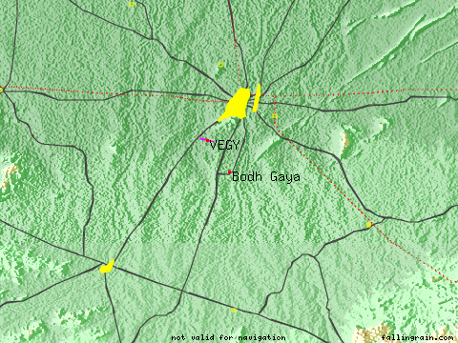
GPS定位：latitude 24° 41' 60" N, longitude 84° 58' 60" E，海拔108米

鹿野苑 (Migadāva，梵Mṛgadāva)
鹿野苑又名仙人住處、仙人墮處等，為釋迦牟尼成道後初轉法輪之地，即今之沙爾那斯(Sārnāth，即梵Sāraṅganātha，鹿主之意)，位於今北印度瓦拉那西市(Vārāṇasī，印度最大的聖地，古稱Kashi光之城)以北約10公里處。釋迦牟尼成道後在此度五比丘為阿羅漢果，說法的內容保存在《轉法輪經》、《無我相經》等。佛陀第一次雨安居也在鹿野苑，在此共度六十人成為阿羅漢。
七世紀玄奘赴印時，此地佛教仍十分興盛：「區界八分，連垣周堵，層軒重閣，麗窮規矩」，後來逐漸荒蕪。近代曾進行多次考古發掘。現存主要遺址有：1.Chaukhandi Mound(朝山丘)，原係笈多王朝時所建，頂端有莫臥爾帝國時阿克巴修建的一座八角亭。2.Dhamekh Stupa(曇曼克塔)，高約44米，是鹿野苑的象徵，首建於孔雀王朝，笈多王朝時曾重修。曇曼克塔是一座雙層圓筒造型，塔身刻劃有許多古老精緻的圖案。3.Ashoka's Pillar(阿育王石柱)殘柱，柱高15米，上有內容為禁止破僧的婆羅米字體銘文，柱頭已斷。鹿野苑建有Archaelongical Museum, Sarnath(考古博物館)，保存佛教文物和藝術珍品。館藏的阿育王石柱的獅子柱頭，在印度獨立後，作為國徽的圖案，館藏另一珍品為釋迦牟尼佛初轉法輪像。
另有新建Mulgandha Kuti Vihar(慕爾甘陀哈‧庫提寺)，模仿菩提迦耶的大菩提佛寺。寺內牆壁上，有描述佛陀生平故事的彩色繪畫，是日本畫家野生司香雪的作品。另有新建的緬甸寺院(Burmese Monastery)、西藏寺院(Tibetan Monastery)、日月山法輪寺等。Vārāṇasī Saṅskrit University(梵文大學)也在附近。
如何去鹿野苑？鹿野苑位於菩提迦耶西北250公里處。在瓦拉那西的西北約11公里。由瓦拉那西火車站(Vārāṇasī Junction Train Station)出來左邊，有巴士頻繁往來鹿野苑。車資5 Rs.，車程約45分鐘。也有電動三輪車、計程車。
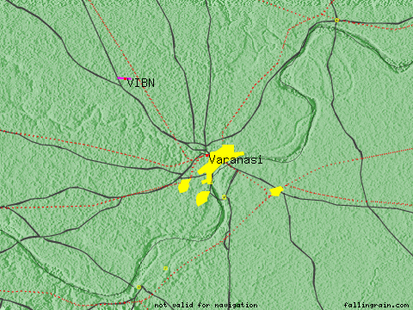
GPS定位：latitude 25° 19' 60" N, longitude 83° 0' 0" E

拘尸那 (Kusināra，梵Kuśinagara)
拘尸那為釋迦牟尼涅槃處，中印度之都城。亦譯為拘尸那揭羅、拘夷那竭、俱尸那、瞿師羅等，意為吉祥草(Kusa)之城、上茅城、香茅城、茅宮城、角城、茅城等。此城位於佛世時十六大國中的末羅國(Malla)，係末羅種族的領土。在今印度北方邦哥拉浦(Gorakhpur)凱西(Kasia)郊外。四世紀法顯來此時，已人煙稀少，大部寺院圯壞。《法顯傳》載，「自佛生處之迦毘羅城東行五由延(yojana，一由延﹝由旬﹞約7~8公里)，入藍莫國，自此東行七由延而至灰炭塔，更東行十二由延至拘夷那竭城。城北希連河邊之雙樹間，即佛陀涅槃處。」《大般涅槃經》說佛陀在兩棵沙羅樹(Sāla，學名Shorea robusta L.，皮青白，葉光潤)之間，頭朝北面向西入滅。如來的最後遺教：「我入滅後，汝等以法與律(dhammavinaya)為師。」「諸比丘，現在我勸告你們：諸行皆是壞滅之法，應自精進不放逸！」 (handa dāni bhikkhave āmantayāmi vo: “vayadhammā saṁkhārā, appamādena sampādethāti. ”Dīgha NikāyaⅡ p.156) 釋尊入滅之日，《巴利文一切善見律》序、《巴利文律藏》《大史》第三章、《大唐西域記》卷六「拘尸那揭羅國」條等，謂衛塞月後半十五日(月圓日，相當於中國農曆三月十五日)，《善見律毘婆沙》卷一謂二月十五日，另外有傳說二月八日、四月八日、八月八日、九月八日。又釋尊入滅年代，眾說紛紜，日人宇井伯壽主張為西元前386年，中村元主張西元前383年，中國印順法師則主張為西元前390年。現今南傳佛教國家統一使用，以1956年在緬甸第六次結集之年為佛滅2500年。
據《大唐西域記》卷六載，「此城周圍十餘里，城郭頹毀，邑里蕭條，居人稀曠。城東北有無憂王(Asoka阿育王)所建之佛塔，西岸建有大精舍，內有如來涅槃像。」1853年，英國考古學者A. Cunningham、印度學學者Wilson等，以Sahankat(薩漢喀特)古址為灰炭塔之遺址，距此東北約五十公里之凱西，發掘了這一遺址。現存主要文物有約在5世紀雕刻的釋迦牟尼涅槃像(1833年發現，保存在新建的大涅槃堂)，及刻有阿難等弟子像和刻於五世紀的銘文。又於涅槃堂附近發現古泥印、銅板等，泥印上刻有「大涅槃寺」等字。另有大涅槃塔、安伽羅塔等。近年又新修了一些佛教寺院，其中包括一座名為「雙林寺」的中國寺院。
拘尸那的佛教遺跡，主要是佛陀入滅所在地──涅槃寺(Mahāparinirvana Temple)寺內供奉的臥佛。距離佛陀圓寂之處大約1.5公里處，有一座磚造塔，傳說佛陀在此荼毘(jhāpita火葬)，此地為「天冠寺」的遺跡。拘尸那是一座偏僻的小鎮，它對信仰印度教的當地人，沒有太大意義，但是對於佛教徒而言，拘尸那是朝聖之旅中重要的一站。從拘尸那到倫比尼，還要先回Gorakhpur(哥拉浦)。
如何去拘尸那？拘尸那位於北方邦(UP)，哥拉浦(Gorakhpur)東方約51公里的凱西(Kasia)，離毘舍離約280公里。若租車前往拘尸那，在National Highway 28，穿過Buddhha Dwar Gate牌樓就到了。巴士站離Buddha Marg(拘尸那的大街)約3公里，站名：Kushiganar Police Post。巴士司機都樂意讓旅客在牌樓下車。

王舍城 (Rājagaha，梵Rājagṛha，今名Rajgir)
王舍城音譯為羅閱祗、羅閱，古印度摩揭陀國(Magadha)都城，當時「佛教中國」(佛陀主要教化區，位於印度恆河中游之地帶)最大的城市。舍利弗(Sariputta)、目犍連(Mahāmoggallāna)都在此歸依。城內的竹林精舍，是摩竭陀國王頻婆娑羅王(Bimbisāra)獻給佛陀的道場。在今印度比哈爾邦(Bihar)，菩提迦耶 (Bodh Gaya)東北方約81公里，巴特那(Patna)東南103公里。王舍城有新舊城，舊王舍城為頻婆娑羅王建都之地，四周有五座山：Vaibhara(白跋羅山，古稱Vebhara)、Vipula(毘富羅山，五山中最高，古稱Vepulla)、Ratnagiri(雷特納山，寶山，古稱Pandava)、Sona(蘇那山，古稱Gijjhakuṭa)、Udayagiri(優陀延山，古稱Isigili)。佛陀修苦行時頻婆娑羅王曾到Pandava東邊拜謁佛陀。新城在舊城之北，係頻婆娑羅之子阿闍世王(Ajātasattu，梵Ajātaśatru)所建，規模小於舊城。舊城以厚達五公尺的石造城壁圍成，全長達41公里。王舍城主要佛教古跡有：
1.鷲峰山(Gijjha-kūṭa，梵Gṛiddhakūṭa，耆闍崛山)，山上有一塊像鷲頭的岩石而命名。摩羯陀國頻婆娑羅王曾大興土木，自山腰至山頂，疊石為階，廣十餘步，長約三公里。登上山頂要一個多小時，往山上路邊有一座耆婆(Jīvaka，曾至德叉尸羅Takṣaśilā學醫而成名醫)奉獻給僧團的耆婆芒果園精舍(Jīvakambavana)，目前只剩建築物的基座(現代石材)，佛陀曾在此宣說《沙門果經》(Samaññaphala Sutta)。考古學家曾在鷲峰山挖掘出佛陀初轉法輪像、過去七佛像、彌勒菩薩像及印章等物。舍利弗尊者出家後十五天，在此山Sūkarakhata(豬掘穴)聞佛為長爪梵志說法時證得四果(《中部》第74經〈長爪經〉)。
2.七葉窟(Sattapaṇṇi Cave，梵Saptaparni Cave)：位於白跋羅山(Vaibhara Hill)，標高305公尺。是佛陀滅度後數月後，佛經第一次結集地點。洞窟因長七葉樹(Alstonia Scholaris，黑板樹)而得名命名，目前有五、六個洞窟。往返約兩小時，最好清晨前往，因治安差，務必請警察保護，費用每人Rs. 50。沿途經過畢缽利窟(Pippali Cave)，大迦葉尊者長期居住於此，當尊者有一次生病時，佛陀為尊者說七覺支之法而病癒(《相應部》S. V. p.79)。
3.竹林精舍(Veḷuvana，梵Veṇuvana)：又稱「迦蘭陀竹園」(Veḷuvana-kalandakanivāpa栗鼠竹林)。位於新舊王舍城之間。精舍為頻婆娑羅王所獻，《律藏》〈大品〉記載頻婆娑羅王心念：「我此竹園離城不遠、不近，往來便利，所有希求諸人易往，晝少喧鬧、夜少音聲、離人群、幽靜、適合修禪。我當施竹林園於佛為上首之比丘眾。」(Vin. Ⅳ p.39)。
此外，還有溫泉精舍、釋迦牟尼舍利塔等遺址。王舍城附近有一處天然溫泉，是本地人的免費浴場。那爛陀(Nālandā)佛教大學遺跡距離王舍城西北方16公里，是印度5~12世紀時的佛教大學，昔日最多有一萬多位學僧在此就讀，唐朝高僧玄奘(602~664)於631~636年和義淨(635~713)均曾在此寺參學。該寺燬於十二世紀回教軍隊入侵印度之際。1951年由Kasha Yapa比丘蓋了一所Nava Nālandā Mahā Vihar(那爛陀大學，屬於Magadha University的分校)，這是國際佛教大學，2003年約有四百位比丘在此就學。
智慧第一的舍利弗(Sāriputta，梵Śāriputra，又譯作舍利子、舍梨子，又名優波底沙Upatiṣya，意譯大光)出生於王舍城附近的那爛陀村(Nālandāgrāma，一說 Nālaka 村)；神通第一的目犍連(Mahāmoggallāna，梵Mahā- maudgalyāyana，別譯沒特伽羅，別名拘律陀)出生於拘律陀村(Kolita)，皆婆羅門家庭。舍利弗形貌端嚴，修習諸技藝，通曉四吠陀，與鄰村之目犍連交情甚篤，兩人曾為刪闍耶(Sañjaya)外道之弟子。佛陀成道未久，住於竹林精舍，馬勝比丘(Assaji阿說示，五比丘之一)，入城中乞食。舍利弗見其威儀庠序，行步穩重，問其師及所教之法。馬勝比丘為其述說說佛陀的因緣法。舍利弗旋即與目犍連率弟子詣竹林精舍皈依佛陀。
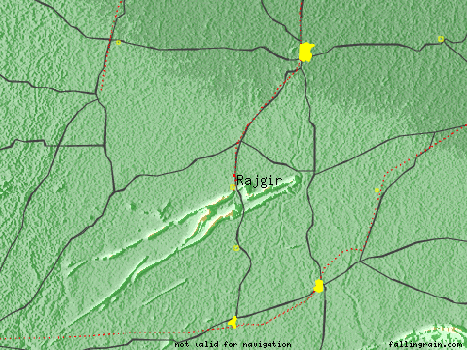
GPS定位：latitude 25° 1' 60" N, longitude 85° 25' 0" E，海拔72米

舍衛城 (Sāvatthī，梵Śrāvastī，當地稱Saheth Maheth )
舍衛城或譯為室羅伐、羅伐悉底；意譯為物質豐富(sabbaṁ atthi)， 或由梵語 śrava, śravas 而來，係耳、聞、好名聞之意，後成為舍衛國之名。是古印度拘薩羅國(Kosala)都城。位於印度北方邦，拉普底河南岸。是祇園精舍(Jetavana- anāthapiṇḍasyārāma祇洹精舍、祇陀林、逝多林)所在地，精舍為一位商人叫做須達多(Sudatta善授)所獻，因為他經常救助窮人，所以被稱為「給孤獨長者」(Anāthapiṇḍika)，長者用黃金鋪地的代價購得波斯匿王之太子祗陀在舍衛城南的花園，作為釋迦牟尼在舍衛國說法、駐留的場所。祗陀太子被感動，也將園中的林木捐出，故亦稱為「祗樹給孤獨園」。它與王舍城之竹林精舍並稱為佛教最早之兩大精舍。園林之地平正，約有八十頃。園林中央為香室(梵 gandha-kuṭī，佛殿)，周圍有八十小房。精舍之左右池流清淨，樹林茂盛，眾花異色，蔚然成觀。圍繞精舍之外，另有十八僧伽藍。又精舍本為七層的建築。法顯404年造訪時有98座伽藍，然玄奘於630年參訪此地時，已「都城荒頹」、「伽藍數百，圮壞良多」。其位置約當於現今拉布提河(Rapti)南岸。在此出土的佛教文物收藏於勒克瑙(Lucknow)博物館。
如何去舍衛城？搭火車從Gorakhpur(哥拉浦)到Lucknow(勒克瑙)要四小時半，從Lucknow到Balrumpur約170公里，搭巴士要四小時，在Balrumpur轉巴士到舍衛城(約17公里)。搭火車Gonda(貢達)─Nagar(諾迦，或Siddharthnagar)線路，在Gainjahwa下車，再叫三輪車前往。或從Gonda租車前往。

迦毘羅衛 (Kapilavatthu，梵Kapilavastu )
迦毘羅衛為當今之尼泊爾Banganga(釋迦族古稱為Bhagirathi)的Tilaurakot(原意是：‘告訴’或‘油’及kot的芝麻園、'tell' or oil and 'kot' fields of sesame (dil).)，不是在印度的庇浦拉瓦(Piprahawa)，在倫比尼( Lumbinī )之西27公里，為釋迦族聚居的迦毘羅衛國的國都，為釋迦牟尼的故鄉。法顯、玄奘都曾到過此城，但兩人對它的位置的記述有所不同。為迦毘羅衛故地，迦毘羅衛城牆厚度有10呎，範圍為1700呎X1300呎，有Bhagirathi河流經過城的附近。它離倫比尼不遠。早在1898年，英人W.C. Peppe(佩普)曾在此地一佛塔中發現一個石棺，內含高15公分、直徑10公分的滑石製造的舍利壺，上有婆羅米字體的銘文：Sukiti bhatinaṁ sa-bhaginikanaṁ sa-puta-dalanam iyam salila-nidhane buddhasa bhagavate sakiynaṁ.(這是釋迦族的佛世尊的遺骨容器，是光榮的兄弟、姐妹、妻子們供奉的。)有些學者認為，這可能就是在所謂「八分舍利」時釋迦族分得的那一份。1972年印度考古局在上述同一佛塔的下層，又發現兩個形態與質料同上述舍利壺完全一樣的舍利壺，但兩壺的大小不同，且無銘文。從出土情況判斷，安放這兩個壺的年代約在西元前5至前4世紀。不久，又在佛塔旁的僧院遺址中發現了四十多枚赤陶製的印章和缽蓋，其中一枚印章上有婆羅米字體刻文：「唵(有生.住.滅之意)！迦毘羅衛天子的比丘僧伽」。另一枚印章上為「大迦毘羅衛的比丘僧伽(所有)」。在一個缽蓋上也刻有迦毘羅衛的字樣。據研究，庇浦拉瓦的地下文化有四期，最古老的一期約屬西元前11到前6世紀。
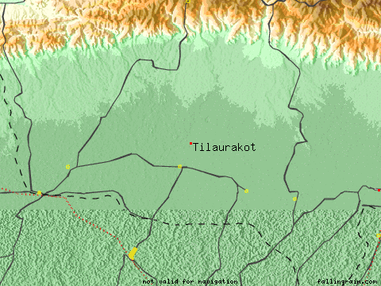
GPS定位：latitude 27° 34' 60" N, longitude 83° 4' 0" E，海拔90米

毘舍離 ( Vasali，梵Vaiśālī，今Vaishali )
毘舍離(吠舍離、吠舍釐，意為廣博、廣嚴)古代中印度國名，亦為都城之名。GPS定位：北緯19° 38' 60''，東經73° 43' 60''，海拔643米。係古印度十六大國之一，六大城之一(另五城是王舍城、舍衛城、波羅奈、娑枳多Sāketa、瞻波Campā。有的經典以憍賞彌Kosambī取代毘舍離，或以迦毘羅衛取代娑枳多)。此國居民為離車子族(Licchavi)，佛陀在世時頗為繁榮，佛陀屢往遊行說法，人民皆信仰佛教。《大唐西域記》卷七載：「此國周圍五千餘里，土地沃壤，風俗淳質，有天祠數十，異道雜居。」又佛陀入滅百年後，Mathurā來的耶舍(Yasa)尊者因見當地比丘乞錢，於是鳩集七百僧眾於此作第二次結集，決議「十事非法」。毘舍離的位置，約在恆河北岸、干達克河(Gandak)東岸之毘薩爾(Besārh)，在巴特那(Patna)之北約55公里。
在毘舍離，佛陀的姨母摩訶波闍波提(Mahāpajāpatī，梵Mahāprajāpatī，大愛道)請求佛陀允許女人出家，佛說若女人受持「八敬法」即可出家，她接受這條件，而成為第一位比丘尼。1958年考古學家在此挖掘出裝有佛陀舍利子的石甕。此外，佛陀在八十歲時，接受一位名妓菴婆波梨(Ambapāli，amba芒果，pāli女保護者)的邀請供養及布施芒果園。佛陀最後一次雨安居即在毘舍離的Beluva-gāmaka(竹林村)。
印度六師外道之一，耆那教(梵Jaina)祖師尼乾陀‧若提子(Nigaṇṭha Nātaputta，梵 Nirgraṇṭha-jñātaputra)在附近小村出生。
如何去毘舍離？可先到巴特那(Patna)，再租車前往，是最省時的方式。或從巴特那乘巴士到Sonepur(松浦)或Hajipur(哈吉浦)，再搭擁擠的公車前往。

波吒釐子 ( Pāṭali-putta，梵Pāṭaliputra，今 Patna )
波吒釐子或譯為巴連弗、巴羅利弗城，意為華氏城。位於恆河南岸，為摩揭陀國阿闍世王(491~459B.C.)所建－－為防跋耆族人之侵襲，即今之巴特納(Patna)。波吒釐子(Pāṭali)為樹名，因該城多種此樹，故以之為名。
據《中阿含經》卷六十「八城經」記載，佛陀入滅後，有眾多名德住於城東南之雞園寺(Kukkuṭārāma)。《善見律毘婆沙》卷二載，阿育王即位第十七年，請目犍連子帝須(Moggaliputta-tissa)為上座(長老)，召集長老一千人，於城西之阿育王寺(Asokārāma)從事第三次經典結集，耗時九個月。此後，華氏城即成為印度政治及佛教中心。阿育王並於城南營造大塔，廣為豎立石柱等。又據《大唐西域記》所載，龍樹、提婆、馬鳴等諸論師，亦曾於此地降伏外道。至七世紀，玄奘至該城參訪時，城已荒廢。據傳，故城之北有佛足石、過去四佛之座、大石室，城南有小石山、五窣堵波（stupa），城東南有阿摩落伽大窣堵波，城西北有揵椎窣堵波、鬼辯婆羅門所居處等故基。西元750年恆河氾濫，遺跡大部分皆流失。
巴特納博物館(Patna Museum)於1917年建造，收藏五萬餘件文物，為印度三大博物館之一。其中有一個由毘舍離出土的佛陀舍利罐。開放時間 10.30 am ~ 4.30 pm.，拜一公休。
由Patna(巴特納)到Nālandā(那爛陀)約90km，約16km到Rajgir(王舍城)，再走81km到Bodhgaya(菩提迦耶)。

憍賞彌 ( Kosambī，梵 Kauśāmbī )
憍賞彌又作俱睒彌、拘睒彌，意為不靜、藏有，為跋蹉國(Vaṁsa，梵 Vatsā)之都城。佛世時，有三位商人各供養瞿師羅園精舍(美音精舍，Ghositārāma，梵Ghosilārāma，瞿師羅長者所奉獻)、Kukkuṭārāma、Pavarikambavana。目前只找到瞿師羅園精舍遺址。在憍賞彌曾經發生爭論危機，此事件被收錄在《中部》128經〈隨煩惱經〉、《律藏》〈大品〉「憍賞彌犍度」。佛陀勸解：「彼罵我.打我，敗我.劫奪我──若人懷此念，怨恨不能息。彼罵我.打我，敗我.劫奪我──若人捨此念，怨恨自平息。於此世界中，從非怨止怨，唯以忍止怨；此古聖常法。彼人不了悟：我等將毀滅。若彼等知此，則諍論自息。」《大唐西域記》卷五載：「跋蹉國周圍六千餘里，土地肥沃，氣候暑熱，盛產粳稻、甘蔗，風俗剛猛。有伽藍十餘所，僧徒皆學小乘教。都城內有十大精舍，中有(跋蹉國)優填王(Udena鄔陀衍那王)所造之刻檀佛像。佛陀住世時，此國與摩揭陀、舍衛等國對峙，威震西方。都城內亦有具史羅(瞿師羅)長者舊園。」瞿師羅園精舍遺址在阿育王石柱的東南半公里。在Allāhābād市，有Allāhābād Museum(阿拉哈巴博物館)開放時間：10：00am~4：30pm(May~June 7：00am~12：00pm)，禮拜三及假日休館。Archaeological Museum開放時間：10：00am~4：00pm(May~June 7：00am~12：00pm)，禮拜日及大學假日休館。
如何去憍賞彌？Allāhābād在Vāraṇāsī之西122公里處，位於Allāhābād(阿拉哈巴)之西約38公里處，印度鐵道之蘇都那 (Sutna)站附近。在Allāhābād主要公路之西13公里下交流道，往Mandare，在其附近。有巴士到憍賞彌，但班車很少，且常脫班。最好搭計程車前往。

雞足山 (Kukkuṭapāda-giri, Kurkuṭapāda-giri；梵 Kukkuṭapāda-giri, Kurkuṭapāda-giri)
雞足山又作雞腳山、尊足山、狼足山、狼跡山。傳說為摩訶迦葉尊者入定之山，位於中印度摩揭陀國，在今Gaya-Rajgir的路途上，從 Gaya 去約 22Km的 Wazirganj村。即Kurkihar之南3Km。《大唐西域記》卷九載：「高巒峭無極，深壑洞無涯。山麓谿澗，喬林羅谷。岡岑嶺嶂，繁草被巖。峻起三峰，傍挺絕崿。…其後尊者大迦葉波居中寂滅，不敢指言，故云尊足。」峻起三峰，似雞足，故以「雞足山」為名。其位置相當於今迦耶(Gaya)之北北東二十五公里處，菩提迦耶之東北32公里處，該處出土不少佛像和塔。

秣菟羅 (Madhurā，梵 Mathurā)
秣菟羅為古印度十六大國之一的Śūrasena(蘇羅森那)首都，位於印度中部Jumna(朱木拿河)西岸的Muttra(馬特拉)。玄奘遊歷此地時，當地土地膏腴，多植芒果林。出產細班疊毛及黃金，風俗善良，好修冥福，崇德尚學。據《大唐西域記》載：當地佛教徒供養佛陀弟子遺身之塔，修阿毘達磨者，供養舍利弗；習定者供養目犍連；持經者供養富樓那(滿慈子)；學毘柰供養優波離；諸比丘尼供養阿難；未受具戒者供養羅睺羅。
西元一、二世紀左右，位於印度北部的貴霜王朝(Kusana Dynasty)，佛徒熱衷於供養佛陀聖像，於是產生了二大藝術中心，分別是在秣菟羅，和西北部的犍陀羅(Gandhāra，今巴基斯坦西北、阿富汗東部)。在此之前的古代佛教遺蹟中——包括巴呼特佛塔(Bharhut，西元前二世紀)、菩提迦耶(西元前一世紀)與阿瑪拉瓦提(Amara-vati西元前後一世紀，在南方案達羅Andhra)等地，均未發現任何佛像。犍陀羅因位於東西方文化交流地區，所以其藝術風格受希臘藝術強烈的影響，而秣菟羅藝術則帶有濃厚的印度本土藝術色彩，其造像風格承繼了傳統的薄衣貼體、寬肩厚胸、螺髮豐頰等造型特徵。到了西元四、五世紀的笈多王朝(Gupta Dynasty)，是佛教藝術文化的黃金時期，形成印度本土與外來融合的「笈多風格」，對於日後中國佛教藝術的發展，具有相當重要的影響力。

桑奇 (Sañchi)
桑奇位於印度‧中央邦(Madhya Pradesh)，在波帕爾市(Bhopal)東北方約 46 公里、瑞森鎮(Raisen)北方約 23 公里處、毗迪薩(Vidiśā)西南方約 10 公里。毗迪薩
在十二世紀遭回教徒毀滅之前，是末瓦國的首都，是政治與經貿大城，在現代只是個小鎮。桑奇是世界上現存最古老，保存最完整的佛塔遺蹟。在此可以看到印度佛教的雕刻藝術，從早期平實樸拙的淺浮雕(桑奇二塔)，到生動活潑的深浮雕(桑奇大塔)，發展到成熟立體的圓雕(塔門上的藥叉)，直到佛像的誕生(大塔四門的坐佛)。桑奇遺蹟滿布著佛塔、僧院與寺廟遺蹟，其中二號塔中埋藏著十位阿育王時期的長老的舍利；三號塔中有舍利弗與摩訶目犍連的舍利。 (參考：〈香光莊嚴〉69期：林許文二、陳師蘭：〈全人類的珍貴遺產——桑奇〉)

【朝聖之旅注意事項】
1.比哈爾省治安不好，尤其是王舍城附近，已發生過多起搶劫事件。朝聖者應提高警覺，避免與陌生人搭訕。
2.在佛教聖地旅行，不要拿錢給小孩或乞丐，否則會招來一大群乞丐，而難以脫身。
3.最好打扮樸素，不可穿金戴銀或攜帶貴重物品。
4.每個佛教聖地之間距離都很遠，路況不佳、交通擁擠，沿途可攜帶乾糧、礦泉水，以備不時之需。並要學習忍耐、包容。
5.在佛教聖地住宿時，晚上最好不要外出，如果外出必須結伴。
6.各個佛教聖地，地理位置都很偏僻，住宿設備欠佳，因此儘量安排住在巴特拿、菩提迦耶、瓦拉那西等地。
7.佛教聖地之旅，最佳季節是從每年10－3月之間，3月底氣溫逐漸升高。6－9月是雨季，比較不適合前往。
8.捐獻給佛教遺跡的某些塔廟，可能會被不當使用。在塔廟小心別亂簽名，你可能誤入陷阱簽下一張巨額支票。
9.博物館或遺跡公園可能在禮拜日或拜一或假日公休。

【住宿注意事項】
在印度住宿，如果經濟許可，選擇等級較高的旅館，比較安全和衛生。中級以下旅館或民宿，住宿之前最好先檢視房間設備，離開房間時必須將貴重物品隨身攜帶，晚上睡覺時先檢查門窗，房門要從裡面反鎖。小型旅館和民宿雖然便宜，但是衛生條件多半欠佳，最好自備睡袋，準備蚊香、手電筒等。

【火車】
在印度搭乘火車旅行，不失為便宜、省時又方便的選擇。搭乘印度火車旅行，外國遊客可以選擇購買印度鐵路周遊券(Indrail Pass)，可以在一定期間內，不限次數自由搭乘火車，適合行程超過七天以上的遊客。印度鐵路周遊券，分成一等冷氣車廂(A/c First Class)、冷氣車廂臥舖(A/c Sleeper)、二等車廂或二等臥舖(Second Class or Second Sleeper)等三種等級，每一種等級又分為九種不同天數，所以總共大約有27種。
首次使用周遊券搭車時，車掌記上日期時即已生效。使用印度鐵路周遊券，每次搭車前仍須提早預約座位或臥舖。周遊券可以使用至截止日期的午夜12點，所以最後一次搭乘時、最好留意抵達目的地的時間。
購買或預約印度鐵路周遊券，可在四個主要都市，找到外國遊客專用的預約處：Foreign Tourist Reservation，用美金現鈔或旅行支票購買。購買地點如下：
德里：新德里火車站二樓International Tourist Bureau。
加爾各答：Eastern Railway Computerised Reservation Office。
孟買：Churchgate 車站附近Western Railway Reservation Office。Victoris Terminus 車站第八月台Foreign Tourist Guide。
馬德拉斯：Madras Central旁邊的預約處(Booking Office)。

【火車旅遊注意事項】
1.印度火車分為三等級，每級又分有車廂或臥舖(sleeper)，又分成有冷氣(air-con)或無冷氣。建議自助旅行者選雙層冷氣臥舖(2A Berth)最好先問清楚，且一定要先預定車位。
2.火車時刻表(Trains at a Glance)，不易看懂，最好先問清楚。
3.搭乘一等車廂(first class)，比較沒閒雜人和小販。若搭二等車廂(second class)須小心，擁擠，長途旅行則很不好受。
4.火車設有女性專用車廂。預約時，必須事先說明。車站內還有女性專用候車室、浴室等。
5.火車上常常發生行李被竊、皮包被扒等事件，搭乘夜車或臥舖時，最好將行李用鎖鏈與床或座椅鎖在一起。
6.火車站內的行李寄放處(Cloak Room)，收費5~10 Rs.，最好不要存放重要行李。火車站內設有過夜簡陋住宿房間(Retiring Room)。
7.各地火車站或火車內，都是龍蛇混雜，別相信任何人。

【出租汽車】
在印度旅行，由於交通不方便，所以租車是最省時的方式。四個人以上結伴同行，最適合租車(11月到3月不必租冷氣車)，最好雇用當地司機，因為印度交通混亂，標識又不清楚，大部分只寫印度文，而且靠左邊行駛。租車前，自己應先規劃行程，談妥計費方式，訂下租約。
印度城市內的交通工具，還有計程車、電動三輪車、人力三輪車(Rickshaw)等，司機都不太願意跳錶計費，若跳錶計費，注意跳錶歸零，注意路線、方向，付賬前要看車資換算表(Price Chart)。若不跳錶計費，要先談好價錢。
「印度朝聖」參考書目：
《佛光大辭典》光碟版第二版，2000.7.佛光出版社出版
《印度佛跡巡禮》，2001.12十方雜誌社出版
《印度聖境旅人書》，2000.8. 商智文化事業有限公司出版
“Middle Land Middle way”, by S. Dhammika, BPS,1992年出版
《大唐西域記校注》，新文豐出版
大唐西域記 http://www.buddhist-canon.com/history/T51N2087.htm
中國佛教資訊網「佛陀勝迹」：http://www.buddhism.com.cn/sjxl/fotuoshengji/
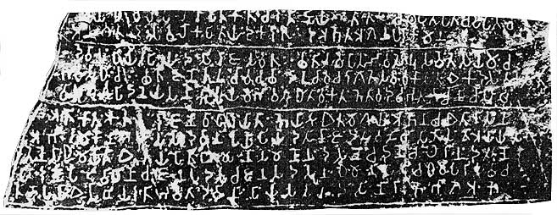
菩提伽耶阿育王石柱(256BC)刻有‘ayaya Sambodhi’(阿育王)去正菩提(道場)
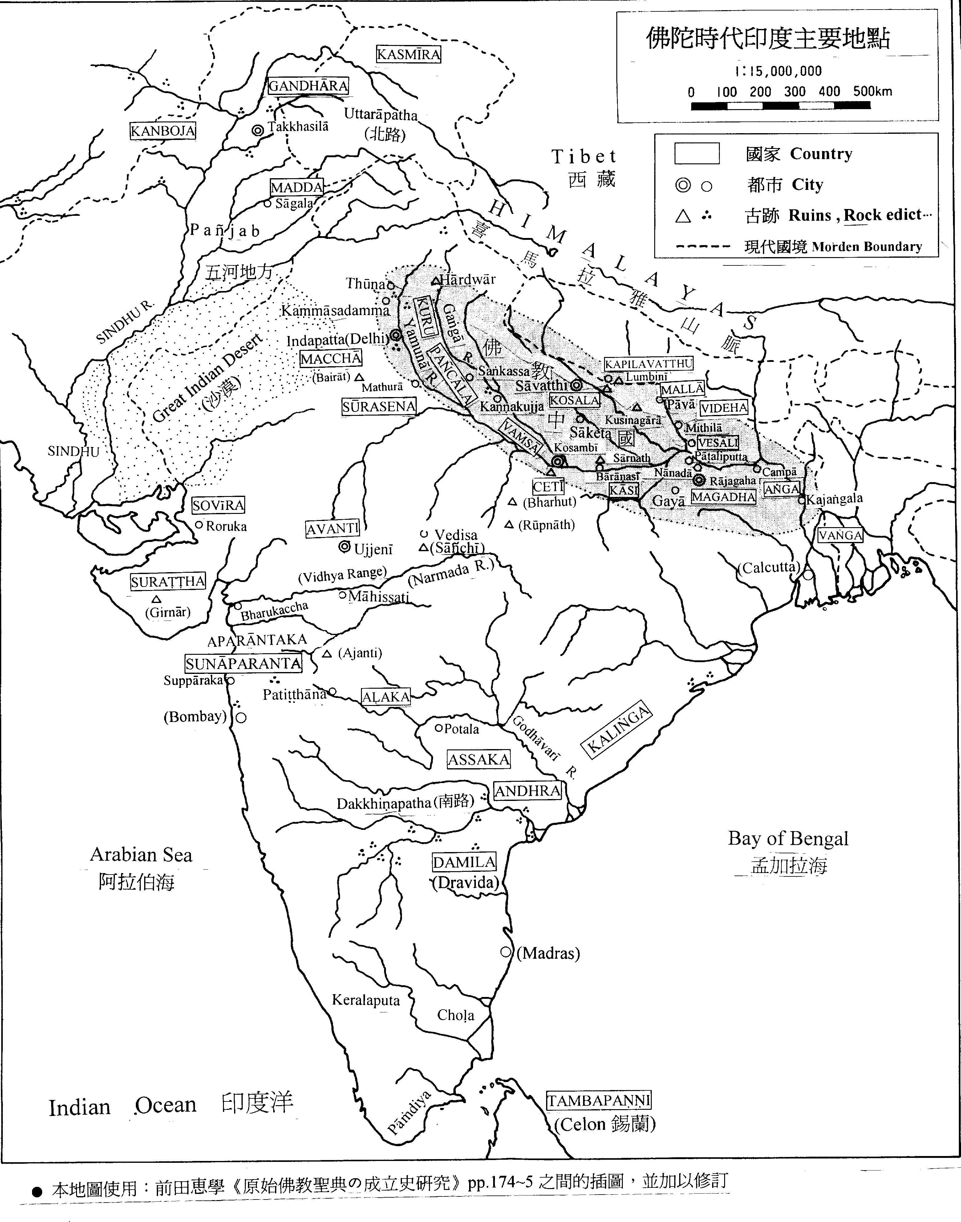
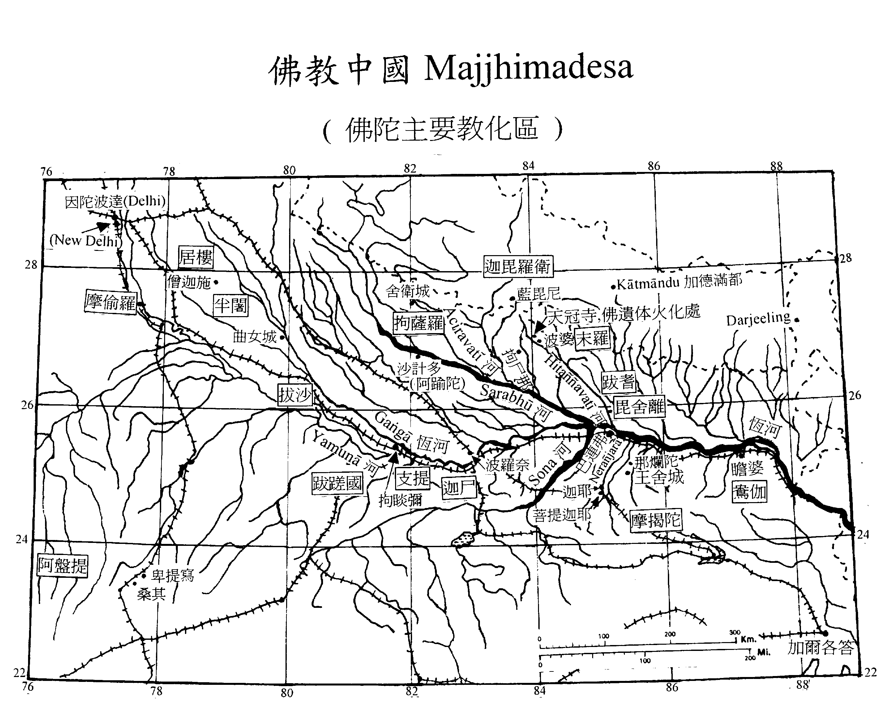
Indonesia 印尼 | 
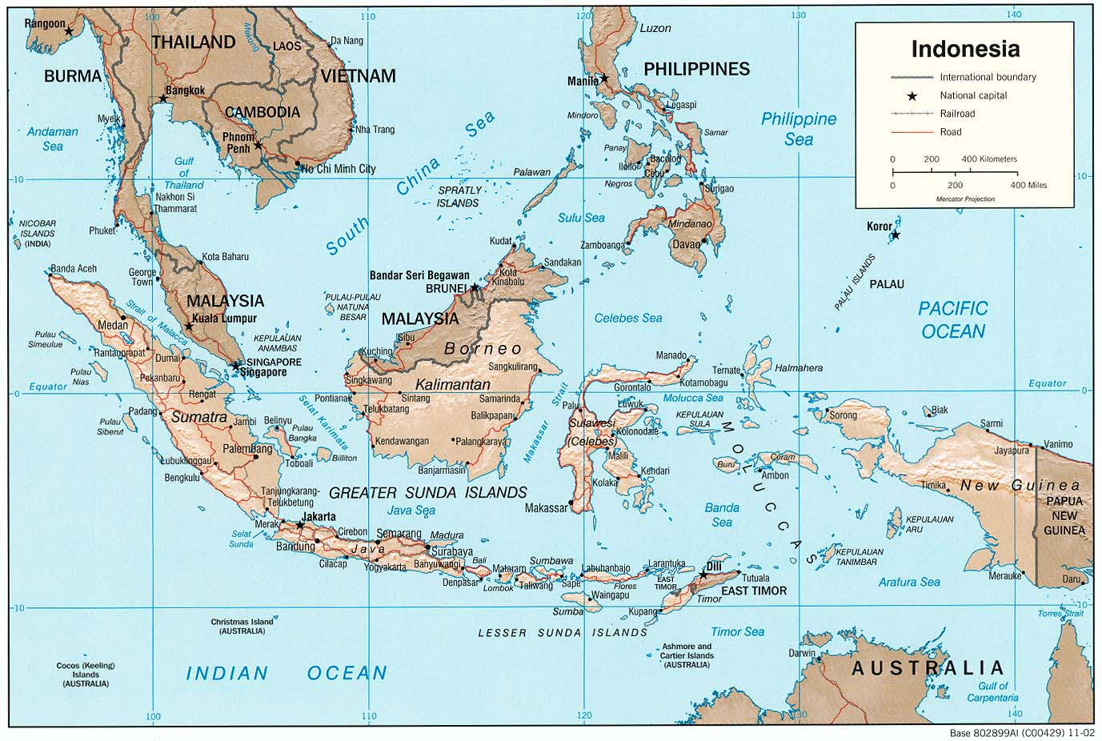
回首頁

印尼首都雅加達。位於亞洲的東南方，群島位於印度海和太平洋之間。共有一萬三千多個島，其中有六千個島嶼有人居住，是世界上最大的群島國。主要島嶼有五大島：爪哇島 (Java)13萬平方公里，60%的人口居住在爪哇島，加里曼丹 (Kalimantan) 54萬平方公里、蘇門答臘 (Sumatra) 47萬平方公里、伊利安加亞 (Irian Jata) 42萬平方公里、蘇拉威西 (Sulawesi) 19萬平方公里。面積1,919,440平方公里。氣侯：印尼屬赤道多雨熱帶氣候，只有雨季與乾季之分：4-10月為乾季、11-3月為雨季。每天平均溫度約攝氏30度，山上溫度較涼，婆羅摩火山區氣溫較低。時差比台灣晚1小時，峇里島與臺灣無時差。貨幣：盧比 (RP, rupiahs)。簽證：落地簽証，有效期間2個月。人口216,108,345人(1999.7.估計)。平均壽命62.92 歲。宗教：回教87%、基督教6%、天主教(Roman Cathloic)3%、印度教2%、佛教1%、其他1%。佛教兩大派，Saṅgha Agung Indonesia、Saṅgha Theravāda Indonesia。語言：印尼語、英語、荷蘭語、方言。民族：大部分為馬來族，另有爪哇族等300餘種民族。政治：共和制。

Brahmavihāra
Arama,Barjar, Singaraja, Bali, Indonesia
President：Ven. Girirakkhito Mahāthera

Bali Usada Meditation Foundation
Ngurah Rai No: 23, By Pass Sanur, Bali 80001, Indonesia
Tel：(62) (361)289-209, Fax：(62)(361)287-726
E-mail : usada@balimeditation.com
http://www.balimeditation.com/
1993.7成立，指導老師Mr. Merta Ada，教導健康禪修法，"Meditasi Usada" (Health Meditation)

Vihāra Dharmmayuga
Jl. Lauze No. 38, Jakarta Pusat, Indonesia

Vihāra Dharma Amurva Bhumi
Jl. Kramat Jaya Baru Blok G-3 no.362, Jakarta Pusat, Indonesia

Vihāra Sīlaparamita
Jl. Raya Cipinang Jaya No. 1A, Jakarta Timur, Indonesia
Tel：(62)(819)4649
Vihāra Jaya Manggala
Jl. Brigjen Katamso, Lorong Kuning, Talang Banjar, Jambi, Indonesia

Vihāra Dharma Sukha
Jl. Pluit Permai VIII/7, Jakarta Utara, Indonesia
Tel：(62)(21) 660-2725

Vihāra Lalitavistara
Jl. Taman Rekreasi Cilincing, Jakarta Utara, Indonesia
Tel：(62)(21) 440-2048
Vihāra Buddha Mettā
Jl. Terusan Lembang D. 59 Jakarta 10310, Indonesia
Tel：(62)(21)331961

Youth Organisation
Keluarga Mahasiswa Buddhist Jakarta (KMBJ)
Jl. Gunung Sahari 86B Jakarta 10610, Indonesia
Tel：(62)(21)421-4951

Young Generation Buddhist Indonesia
P.O. Box 5245, JKTF 11052
Jalan Songsi No. 20 RT.014 RW.05 Jakarta, 11210 Jakarta, Indonesia
Tel：(62)(21)659-9481 or 659-9482 Fax：659-9480
E-mail：b26mn@centrin.net.id Contact：Budiman

Majelis Buddhayana Indonesia
JI. Rasamala 3, Tomang Raya, Jakarta 11430, Indonesia
Tel：(62)(21) 560-0164 President：Dr. Tjoetjoe Ali Hartono

Ekāyana Buddhist Centre / Vihāra Ekāyana Gṛha
Jl. Mangga II No. 8L-M-N-0, Kel. Duri Kepa, Tanjung Duren Barat, Jakarta Barat 11510, Indonesia
Tel：(62) (21) 568-7921~22；Fax：568-7921
E-mail：dharmavimalabhikkhu@usa.net
該道場為Saṅgha Agung Indonesia的所在地，有漢傳、南傳及藏傳佛教。長老說佛教部份：禮拜日9.00am~12.00pm, 4.30~6.00pm供養及開示

Vihāra Dharma Jaya Toasebio
Jl. Kemenangan III / 48, Jakarta Barat, Indonesia
Tel：(62) (21) 639-8852, 6297350

Vihāra Dāna Pāramita
Jl. P Tubagus Angke no.70, Jakarta Barat, Indonesia
Tel：(62) (21) 628-7664

Vihāra Piṭakananda
Jl. Pada MulyaVI No. 176 B, Jembatan II, Jakarta Barat, Indonesia
Tel：(62) (21) 639-8852, 639-6094

Vihāra Saddhāpala
Jl. Pakis Raya 19 Bojong Indah, Cengkareng Jakarta 11740, Indonesia
Tel：(62)(21) 581-8692

Vihāra Buddha Sāsana
Jl. Pelepah Raya Blok WX. 1 / 1 (Jl. Janur Kuning XI) Kelapa Gading Permai, Jakarta 14240, Indonesia
Phone：(62)(21) 453-1825

Vihāra Jakarta Dhammacakka Jaya
Jl. Agung Permai XV / 12 Jakarta 14350, Indonesia
Tel：(62)(21) 686-739, 641-4304；Fax：645-0206,
網址：http://www.dhammacakka.org/ (印尼語)
E-mail：vjdj@dnet.net.id Abbot：Venerable Sukhemo
該道場為Saṅgha Theravāda Indonesia的所在地，住持為華裔，但不會講華，可以用英與溝通。

Vihāra Mahāgraha Pusat
Jl. Lodan Raya 6B Ancol Barat, Jakarta, Indonesia
Tel：(62)(21) 690-9282~4

Vihāra Sāsana Subhāsita
Jl. Tegalsari IV/32 Sukasari RT. 04/RW. 11 Tangerang 15118, Indonesia
Tel：(62)(21) 552-7321

Vihāra Jetavana
Jl. Karawaci Tegal Baru, Gg. Vihara 1/7 Tengerang, Indonesia
Tel：(62)(21) 552-4280

Vihāra Siripada
Jl. Raya Serpong Komlek Perumahan, Nusa Melati-Tangerang, Indonesia

Vihāra Nimmala
Jl. Asrama Haji Polisi, Pasar Baru No. 1, Tangerang, Indonesia
Tel：(62)(21) 552-2945

Vihāra Padumuttara
Jl. Bhakti No. 14, Tangerang, Indonesia
Tel：(62)(21) 552-2168

Vihāra Dhammapala
Grendeng Pulo 003/09, Daerah Tingkat II Tangerang 15113, Indonesia
Saung Pāramita
Ciapus, Bogor d/a Jl. Suryakencana 282 (258), Bogor 16123, Indonesia
Tel：(62)(251) 388-271

Dhamma Study Group Bogor
Jl. City No. 9A, Bogor 16123 Jabar, Indonesia
E-mail：selamat@bogor.wasantara.net.id
本團體為在家團體。研習、教學、翻譯、禪修。

Vihāra Dhammacakkhu
Jl. Dahlia II No. 17, Perumahan Pakuan Bogor, Jawa Barat, Indonesia
Tel：(62)(21) 328719
E-mail：selamat@bogor.wasantara.net.id
Contact persons：Mr. Hendra Ashadi or Mr. Doddy Herwidanto
禮拜日9.00 am：供養(Pūja)；拜六14.00~15.30 pm ,16.00~17.30 pm：佛法開示

Saṅgha Agung Indonesia (SAGIN)
Vihāra Sakyavanaram, Lembah Cipendawa,
Pos Sindanglaya, Cipanas, Pacet, Jawa Barat, Indonesia
Tel：(62)(21) 629-7544 President：Ven. S.A. Jinarakkhita

Sekber P.M.V.B.I. / Vihara Borobudur
JI. Imam Bonjol 21, Medan 20151, Sumatra, Indonesia
Tel：(62)(61) 515-790, 327-020 President：Mr. M.U. Krishnaputra

Vihāra Mahā Sampatti
Jl. Rahmadsyah Gang Kemala II No. 37 / 71, Medan 20214, Indonesia

Bodhi Buddhist Centre Indonesia (BBCI)
Jalan Irian Barat No.121-123, Medan 20232, Sumatera Utara, Indonesia
網址： http://groups.yahoo.com/group/MUBI/ ; http://www.kalyanadhammo.net/
E-mail：MUBI-subscribe@egroups.com
此中心免費教佛學，有一編譯群編佛書。禮拜日圖書館開放。

Cetiya Buddha Maṅgala
d.a. Toko "DAMAI" Kompleks Inti Sakti Blok A No. 2 Lt. 2, 3, 4, Nagoya - Batam 29433, Indonesia
Tel：(62)(778) 457401

Vihāra Dhammaramsi
Jl. Dewi Sartika 1, Teluk Betung, Lampung 35214, Indonesia
Tel：(62)(721) 485715

Vihāra Dhammacakkhu
Jl. Dahlia II / 32, Perumahan Pakuan, Bogor, Indonesia
Tel：(62)(251) 328-719

Pemuda Vihāra Vimala Dharma
Jl Ir H Juanda 5, Bandung 40132, Indonesia
E-mail：bvd_pvvd@mailcity.com

Vihāra Vipassanā Graha
Lembang Bandung
c/o Jl Nyengseret No.39 Bandung 40243, Indonesia
Tel：(022) 503-117

Vipassanā Graha
Jl. Kol. Masturi 69 Lembang, Bandung 40391, Indonesia
Tel：(62)(22) 278-7663, 278-7664；Fax：278-7665

Keluarga Besar Wanita Buddhist Indonesia
(Indonesian Buddhist Women Association)

Vihāra Vimaladharma
JI. H. Juanda 5, Bandung, Indonesia
TEL：(62)(22) 43-8696 President：Dr. Parwati Soepangat M. A.

Vihāra Karunā Mukti
d.a. Jl. Awi Gombong 34, Bandung, Indonesia
Tel：(62)(22) 720-6073

Vihāra Vimala Dharma
Jln. Ir.H.Juanda, Bandung, West Java, Indonesia
禮拜日8 a.m. 供養( Pūja) 、討論佛法，會說英語，可幫忙介紹Bandung或爪哇(Java)地區會說英語的比丘。

Vihāra Vidyāloka
Jl. Kenari Gg. Tanjung I No. 231, Yogyakarta 55165, Indonesia

Vihāra Mendut
Kota Mungkid, Magelang (Near Borobudur Monument)
Kotak Pos No.7 Muntilan 56401, Central Java, Indonesia
Tel/Fax：(62) (293) 8236 Abbot：Ven. Paññavaro

Vihāra Buddhayana Surabaya
Jl.Raya Putat Gede No.1, Surabaya-Jawa Timur, Indonesia 60189
Tel：(62)(31)732-1249, 734-5837~8
E-mail：pmvbs@hotmail.com Contact：Susanto Wijaya

Padepokan Dhammadīpa Ārāma
Jl.Raya Mojorejo 44 Batu 65322 East Java, Indonesia
Postal Address：P.O. Box 39, Batu 65301 East Java, Indonesia
E-mail：dhammadipa@malang.wasantara.net.id
住持Ven. Khantidharo。此道場修習馬哈希禪法。

Vihāra Samaggi Jaya
Jl. Slamet Riyadi No.21 BLITAR 66113, Indonesia
Tel/Fax：(62) (342) 82616 Ven. Uttamo Bhikkhu
網址：http://www.geocities.com/Heartland/2239/ (印尼語)
E-mail：samaggi_jaya@yahoo.com

Vihāra Dhammāsoka
Jln. Kapten Piere Tendean, Gg.Vihara No.37 Rt：41/13, Banjarmasin 70112, Kalimantan Selatan, Indonesia
Tel/Fax：(62)(511) 251497
• E-mail：vihara_dhammaasoka@usa.net
禮拜日Sunday School：7：30~9：00 am；青少年：9：00~11：00 am；成年人：4：30~6：30 pm

Vihāra Muladharma
Jl. Inpres no.9 Sempaja, Samarinda 75119, Indonesia

(感謝提供印尼資料的dhamma study group bogor 的Selamat法友，selamat@bogor.wasantara.net.id)

婆羅浮屠（Borobudur）
位在爪哇島日惹附近的婆羅浮屠（Borobudur），是目前世界最大的佛教遺跡，其長寬各123公尺，高32.5公尺，上下九層呈金字塔形，建築本身是佛教密宗曼荼羅圖像的立體化。據研究推測，婆羅浮屠約建於西元八世紀後半到九世紀之間，由統治爪哇的莎蘭達王朝的三位國王，花了50到75年時間完成整個建築。在最底層石壁上的浮雕內容所刻畫的就是人們日常生活寫照，譬如飲酒作樂的場景、展現母子親情的畫面，也有些貪婪的醜陋面孔。原本還包括諸如戰爭殺戮、仇怨妒嫉等，闡述無常人生之喜悲愛恨等情節約100多幅，而今祗剩下不到十副。同樣以人為主題，在墓層之上第一層回廊中的壁雕，則以古代印度一位悉達多太子，也就是釋迦牟尼佛一生的故事。從佛陀在舍衛國為眾菩薩說法開始，到兜率天的菩薩決定降生人間為悉達多太子，而後求道、弘法，直到涅槃成佛，回廊中計有120幅壁雕，濃縮了經文中的精彩片段加以影像化。
除了以佛陀故事做為浮雕的典故外，尚有其他的佛教經典被引用，譬如第二、三層回廊引用了《華嚴經》中的有關善財童子四處求道的故事。上百幅的浮雕傳述了善財童子訪問了菩薩、比丘、遊人、彌勒佛等人物的場景，作品被處理得極細膩傳神。
隱沒叢林數百年後，婆羅浮屠的再度面世也是個不可思議的過程。婆羅浮屠原本只是當地傳說中的佛雕塔，並沒有人見到其真面目，直到1814年，當印尼為英國短暫殖民時，英國的代理總督萊佛士（譯音）首次派遣軍中的工程師前往調查。這次調查雖證實婆羅浮屠的存在，可是荒廢已久的婆羅浮屠遺址已遭遇到不同程度的損壞。
1960年代印尼政府再向聯合國申請，聯合國文教組織也將婆羅浮屠列為世界人類重要遺產，終於在1973年開始做大規模全面性的整修。此次整修召集了世界各領域的專家，工程總經費超過1650萬美元，歷經過十年的整修，終於重現了婆羅浮屠千年以前的面貌。
婆羅浮屠除了建築格局及佛像設置是採用密宗曼荼羅的圖像外，另由底層到頂層浮雕內容來看，婆羅浮屠又是佛教「三界」，即欲界、色界、、無色界的縮影。最底層的人生浮世繪所代表的是「男女參居、多諸染欲」，由淫欲及貪欲所支配的「欲界」。中間自佛傳圖開始以上的四層方形回廊，則代表雖不受欲望牽制，但仍存在於物質形式化的世界中「色界」。
過了第四層回廊再往上行，景色變得異常單調，只見到幾十個鐘形塔，分三層羅列在象徵圓滿的圓形平台上。而這就是超越物質形式，只有心境上的禪定世界，即「但有四心，無色形質」的「無色界」。七十二個格狀鍾形塔分做三十二、二十四、十六之數，列在三層圓形平台上，從石塊間的洞隙可以看到，每一個鐘塔之內皆置一尊正處禪定的佛雕像，許多人從這洞縫伸手進去摸佛像，欲觸個好運氣。直到最頂層，三層圓形平台的圓心，則只剩下一個象徵性的大鐘塔，沒有留下任何洞隙，也沒有任何佛像在內。這大鐘塔即是無色界中的最高層次，即只能意會，無法用言語形容的「非想非非想處」境界。
婆羅浮屠雖為世界最大的佛教遺跡，但由於印尼人民主要信奉回教，因而來此朝聖者不多，相對也使此處少了些佛教特有的氣氛。

【網站】

Indonesian Buddhist Club
網址：http://www.buddhistonline.com/ (印尼語)
E-mail：ben_ch@buddhist.com (Chandadhammo Benny Chandra)
本網站提供印尼佛教資訊。

回首頁

Japan 日本 | 
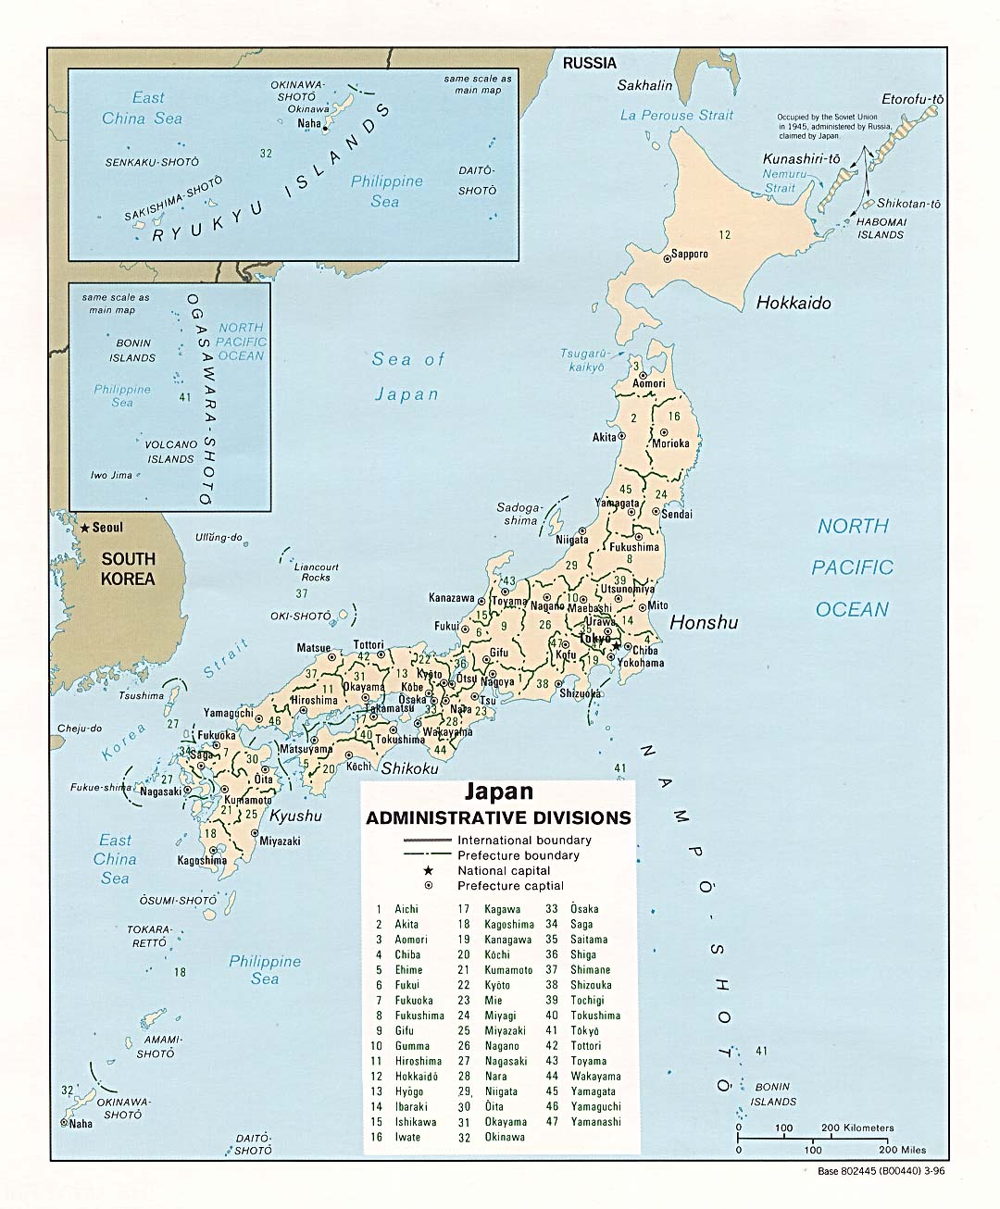
回首頁

位於亞洲東北，介於太平洋和日本海之間，在朝鮮半島的東方。面積377,835平方公里。氣侯分為亞熱帶和寒帶兩種。南部的亞熱帶氣候，六、七月間雨量較多，南北距離相差3000多公里，氣候上有顯著的變化，四季分明。時差比台灣快一小時。日本有七萬八千多座寺院。研究原始佛教的歷史約有一百五十年，但以四念處來做為禪修法的人並不多。早人口126,182,077人。平均壽命80.11歲。宗教：日本神道( Shinto)和佛教84%，其他16%(包含基督教0.7%) 。語言：日語( Japanese )。民族：日本人99%，其他(愛奴人、華人、韓國人等)。政治體制：君主立憲制、議員內閣制。

Dhammadīpa Japan-Myanmar Monastery
1.3.4, Nakai, Shinyuku-ku , Tokyo 161, Japan
Tel：(81)(3) 5385-5924 ( Ven. Vicitta )

Sayagyi U Ba Khin Memorial Trust (烏巴慶紀念信託會)
Komatsuri-Cho 923, Kishiwada-Shi, Osaka-Fu, 596 Japan
Tel：(81)(724) 45-0057；Fax：(81)(724) 45-0057, (81)(722) 97-3201
網址：http://www.webcom.com/imcuk/
Teachers: Mother Sayama and Saya U Chit Tin

Dhamma Bhanu, Japan Vipassanā Association
( 葛印卡老師的禪法 )
7-11-13-301 Tenjin-bashi, Kita-ku, Osaka 531-0041, Japan
Tel：(81) (6) 6357-8751；Fax：6357-8742
網址：http://www.jp.dhamma.org/ (Japanese)
E-mail：info@bhanu.dhamma.org
禪修報名：E-mail: registration@bhanu.dhamma.org

Burma Buddhist Mission to Japan
World Peace Pagoda,
Medari Park, Mojiku Kitakyushu, Japan
馬哈希的禪法，Sayādaw U Vepunla

Buddhist English Academy
802 Diamond Place, 3-5-3 Nishi Shinjuku, Shinjuku-ku,
Tokyo 160, Japan
Tel：(81)(3) 342-6605 (可說英語)
此中心提供修行理論與實際。對初到日本的行者可提供資訊。

Dhamma Dīpa
2F, 1-3-4-Nakai, Shinjuku-ku,Tokyo 161 Japan
馬哈希的禪法，Sayādaw U Vicittasāra

Dhammakāya International Meditation Center
2-59-20-201 Kaneko Bld., Shimo, Kita-ku, Tokyo 115 Japan
Tel：(81)(3)390-36571~2；Fax：390-36573
Email: dimejpl@z2.zzz.or.jp
此中心為泰國佛教傳統。
回首頁

South Korea南韓 | 
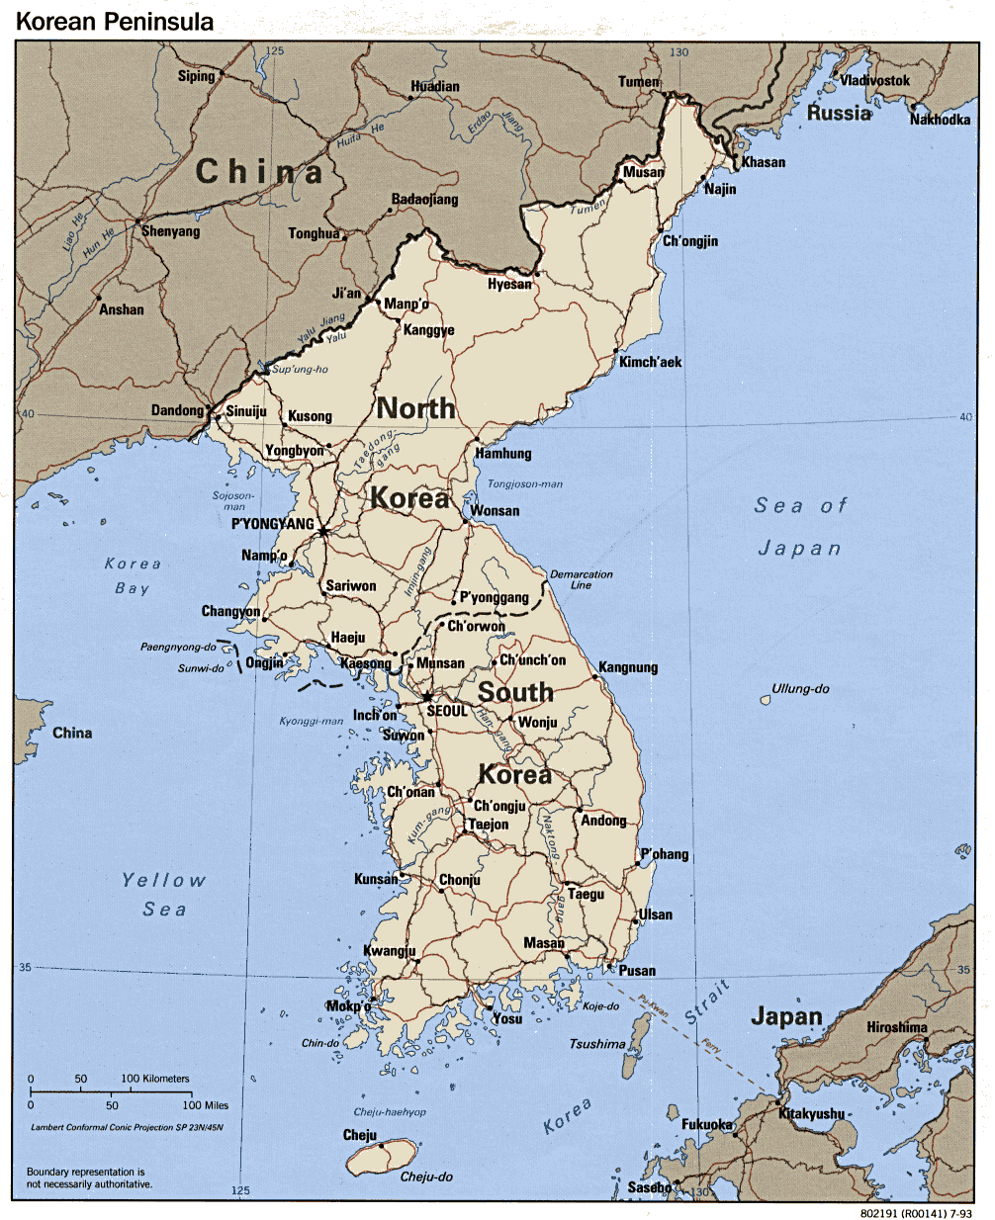
回首頁

南韓(South Korea)全名「大韓民國」﹝Republic of Korea(R.O.K)﹞位於亞洲東北隅，是由中國大陸的東北向南部伸展的半島國家，東南隔東海與日本相望。半島南北長約1, 000公里，東西最短處距離216公里，呈細長型。總面積二十二萬平方公里。半島的西北部與中國東北部相鄰，南、東、西三面環海，面積98,477平方公里。約佔朝鮮半島總面積的45％。1910年，朝鮮半島淪為日本殖民地。1945年美國進駐北緯38度以南的朝鮮半島。1948年8月15日大韓民國成立。韓國分裂為南北韓之後，南韓積極開發資源，發展經濟，早已躍升為亞洲四小龍之一。

Vipassanā Meditation in Korea
Foreign Language Institute, Cheju National University
Cheju City 690-756, Korea
Tel：(82) (64) 55-1775, Fax：57-8716
E-mail: Ferman@cheju.cheju.ac.kr Contact：Dennis Ferman
屬於葛印卡老師的禪法。

Vipassanā Korea Centre
277-39 Hong Eun 3 Dong, Soedae Moonku, Seoul 120-100, Korea
指導禪師：Bhante Cho Amarayano。修馬哈希禪法。
Laos 寮國 | 
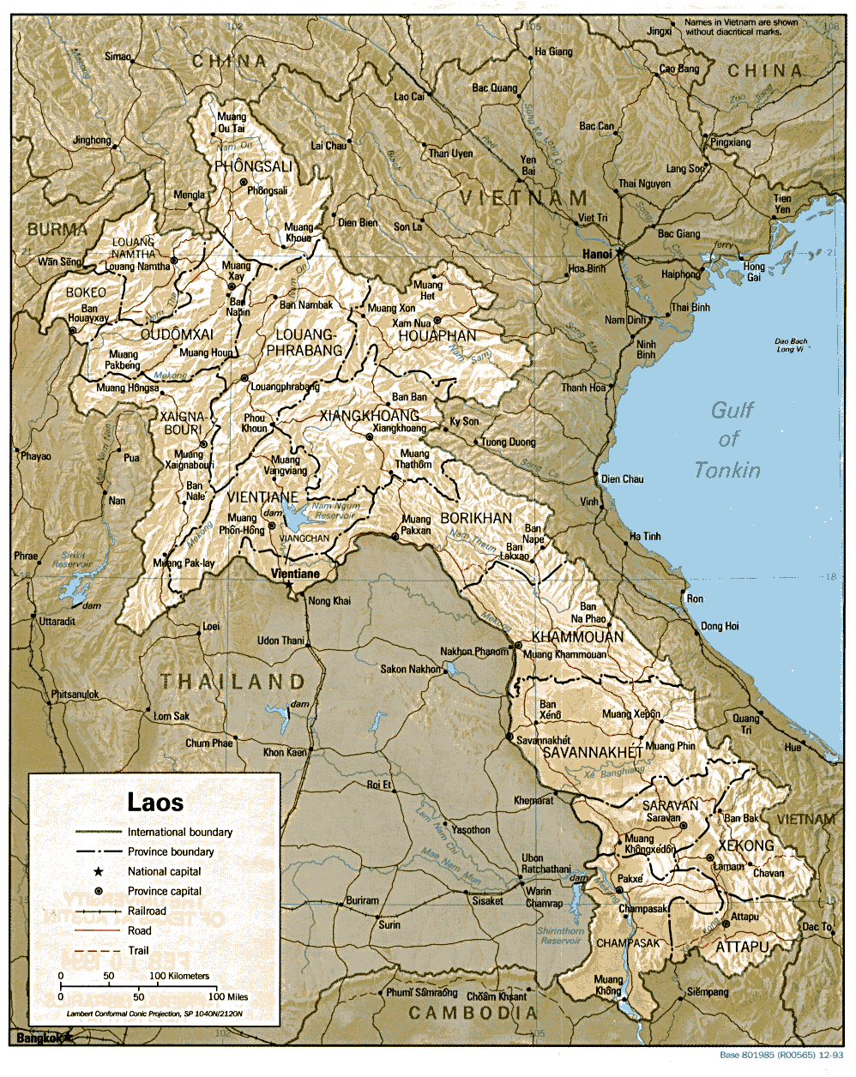
回首頁

位於東南亞，泰國的東北方。面積236,800平方公里。熱帶性季風氣侯。五月至十一月為雨季，十二月至四月為乾季。時差比台灣慢1小時。人口：5,407,453人(1999.7.估計) 。平均壽命54.21歲。宗教：佛教徒佔60%，其他40%。語言:官方語言為寮語(與泰語接近)，法語、英語和其他語言並存。民族：低地寮國人約60%，其他為Yao、Meo等60多種部族。政治體制；共和制。
寮國(Laos)為中南半島內陸國，古稱老撾。北接雲南，東鄰越南，南連高棉，西南臨緬甸，並依湄公河與泰國為界。主要種族有寮、卡(Khas)、苗三族。寮族原為中國西南邊陲民族，自唐代至元代六百餘年間，頗受中、印文化影響，信仰佛教，其後漸南移，至寮國定居，占人口的三分之二。寮國史上明確記載有佛教信仰，係始於Fia Ngoun(1353~1373在位)創建南掌國(Lang Chang)之後。Fia Ngoun幼年曾隨父流亡高棉，受摩訶波沙曼多長老(Mahāpasamanta)教養。王后為高棉王之女，係虔誠之佛教徒，Fia Ngoun受其影響，遂恭請高僧、鑄造佛像、建立波沙曼寺(Pasamanārāma)，寮民亦漸轉信佛教。1404年南掌獲中國承認，封為「老撾宣慰司」。維蘇王(Visoun, 1501~1520 在位)時，建立著名之維蘇寺以供奉佛舍利。至悉達提拉王(Sethathirath)，更於都城永珍北邊創建寮國最偉大之建築物「大舍利塔」(Dhatu Luang，寮語稱為塔鑾)。十九世紀初，永珍甚且成為泰國之一省。十九世紀中葉，因泰、越對立，寮國方得安定，之後，法人入侵，一八九三年成為法國的保護國。法屬時期，佛教甚難發展。過去之舊式教育係以佛寺為中心，法人也無法強加禁止。二十世紀初，佛教施行分層級的機構組織，國家之下為州縣，次為鄉村，鄉村各佛寺均有僧人專職管理，與泰、緬、高棉相同。獨立後(1954)至內戰爆發前(1960)，佛教蓬勃發展，古都琅勃拉邦市郊之富士寺為佛教中心，寺中供有鑄於十五世紀，重達四百餘公斤之金佛像。古都北面二十公里處有北墟洞，洞中佛像不計其數，故有「萬佛洞」之稱。僧侶教育獲國家完全支持，分小學、中學、佛教高級教育(相當於高中)三級，後者由教育部負責，畢業者加「摩訶」(Mahā)之尊稱。華僑佛教徒於永珍創有「中寮佛教社」，越僑亦多信大乘佛教，建有「邦廊寺」(Wat Banglong)。寮國所信奉的佛教屬長老說佛教。(本段參考《佛光大辭典》p.5975) 目前寮國有一千多所寺院，比丘一萬多人。

Asian Studies WWW Virtual Library
http://coombs.anu.edu.au/WWWVL-AsianStudies.html

Buddhist Studies WWW Virtual Library
http://www.ciolek.com/WWWVL-Buddhism.html

Embassy of the Lao People's Democratic Republic
520, 502/ 1-3 Soi Ramkhaheang 39, Bangkapi, Bangkok 10310
Tel: 539 7341; 539 6667-8；Fax: 539 3827; 539 6678
E-mail: sabaidee@bkklaoembassy.com

【網站】
寮國網站The Laos WWW Virtual Library http://www.global.lao.net/laoVL.html/

http://home.vicnet.net.au/~lao/laoVL.html
Malaysia 馬來西亞 | 
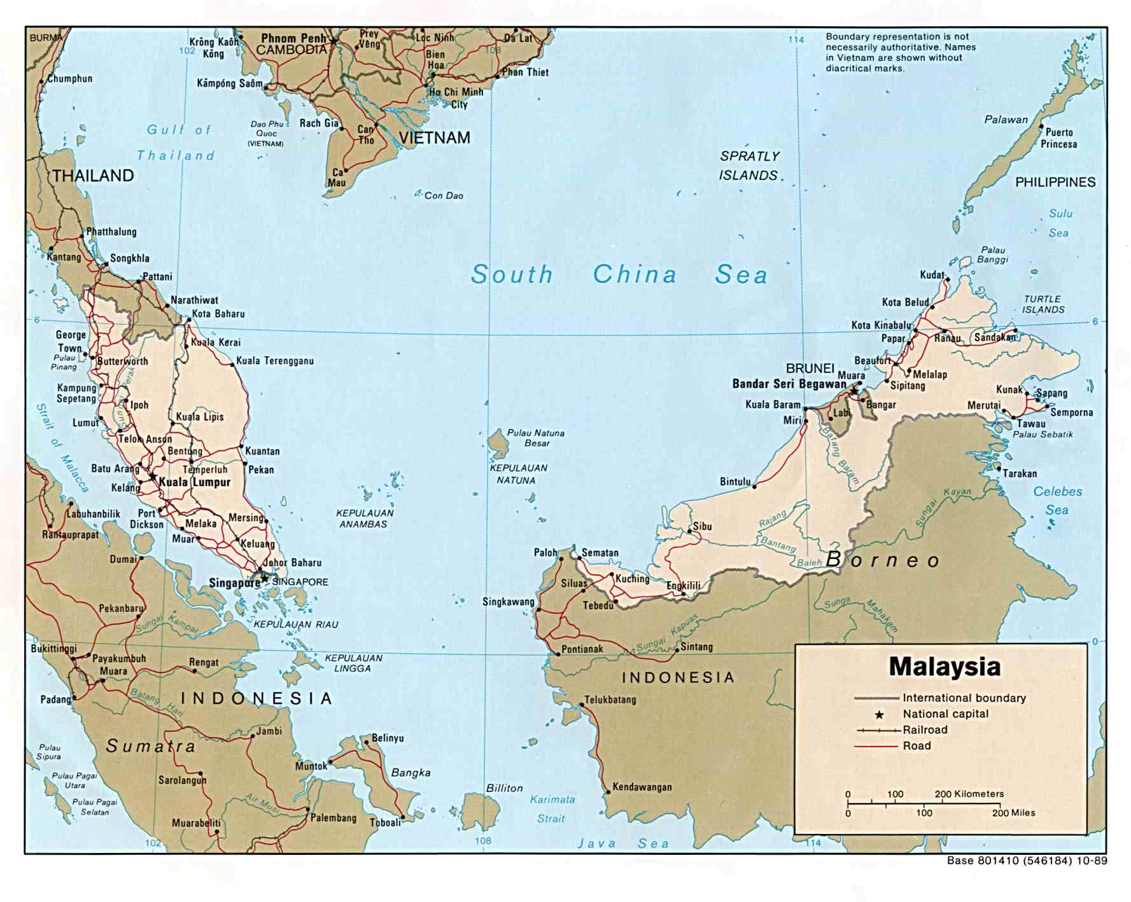
回首頁

首都吉隆坡 Kuala Lumpur。馬來西亞位於亞洲的東南方、呂宋島西南的馬尼拉灣頭，越南的南邊，沿著印尼共和國和南海。面積:329,750平方公里。氣侯：海洋性氣候。每年西南方(4-10月)和東北方有季風雨季。禮節禁忌：進入馬來西亞人的家中或禮拜堂時，務必要先脫鞋。進入回教寺院時不可穿著短褲、短裙或過於暴露的服裝。馬來西亞人的習俗，接觸到對方頭部或用手指向別人的行為是不敬的。人口：21,376,066人(1999.7.估計) 平均壽命：70.67歲。宗教：馬來半島：有伊斯蘭、佛教、印度教。沙巴：伊斯蘭38%、基督教17%、其他45%。沙勞越：部落的宗教(Tribal religion) 35%、佛教和儒教24%、伊斯蘭教20%、基督教16%、其他5%。語言：馬來半島：馬來語、英語、華語、泰米爾語。沙巴：英語、馬來語、各部落語言。沙勞越：英語、馬來語、各部落語言。民族：馬來系61%、印度系8%、中國系30%。政治體制：立憲君主制。

魯乃修行林Budhist Hermitage Lunas
Lot 297, Kampung Seberang Sungai 09600 Lunas, Kedah Darul Aman, West Malaysia
Tel:(60)(4) 484-4027
E-mail: budherm@tm.net.my
住持及創辦人Ven. Suvaṇṇo說英語，八戒女Dhammadinnā說英語及華語，修馬哈希禪法。修行林在檳城之東一小時車程。

Dhammikārāma Burmese Buddhist Temple
24 Burma Lane, Penang 10250, West Malaysia
Tel:(60)(4) 226-9575；Fax:229-3940
E-mail: Chuitcchui@tm.net.my Contact: Tan Cheng
成立於1803年，提供受在家戒及比丘戒，禮拜日學校，拜三禪修。此寺長老為緬甸籍Ven. U Paññavaṁsa，助理Ven. U Khema Wuntha。

Mahindārāma Buddhist Temple
2, Kampar Road, 10460 Pulau Penang, West Malaysia
Tel: (60)(4) 282-2534, Fax: (60)(4) 282-5944
網址: http://www.mahindarama.com/
Email: msps@mol.net.my
住持斯里蘭卡籍Ven. E. Indaratana Mahāthero。活動：禮拜日9.30 am Morning Service, 10am ~12noon開示。12.30 pm巴利唸誦。 7.30pm 慈心觀(Mettā Bhavanā)。禮拜日10.30 am~12.30 pm義診。

Inward Path Publisher
PO Box 1034, 10670 Penang, Malaysia
Tel/Fax: (60)(4) 890-6696 Contact: Sunanda Lim Hock Eng
網址: http://www.buddhanet.net/ipp.htm
E-mail: sunanda@pc.jaring.my
出版結緣書籍。

Balik Pulau Buddhist Hermitage
471-A, Mukim, 4, Balik Itam, 11000 Balik Pulau, Penang,
West Malaysia
Tel: (60)(4)866-9827
E-mail: bpbh@po.jaring.my

Malaysia Buddhist Meditation Centre (馬來西亞禪修中心)
355 Jalan Mesjid Negeri, 11600 Penang, Malaysia
Tel:(60)(4) 282-2534；012-4239699 (h/p)
網址: http://www.karensoft.net.my/mbmc/
E-mail: mbmc@tm.net.my Contact: Mr. Tan Ah Huat
1969年成立。以馬哈希禪法及四念處為禪法，目前的禪師為Sayādaw U Pannathami。主要說英語、福建話。有圖書館。比丘2~22位。禪修者需付費，每日約一美元。

Sukhi Hotu Sdn Bhd
42V Jalan Matang Kuching, Air Itam, 11500 Penang, West Malaysia
Tel:(60)(4) 827-7118, Fax:827-7228
網路：http://sukhihotu.theshoppe.com/
E-mail：sukhihotu@pd.jaring.my
出版原始佛教書籍，發行雜誌：“Eastern Horizon”,“ Vipassana Tribune”。

YBAM Administrative Center
(Young Buddhist Association of Malaysia馬來西亞佛教青年會)
7, Changkat Minden Lorong 6, 11700 Gelugor, Penang, Malaysia
Tel: (60)(4) 659-1598 / 601, Fax:658-1392
Email：ybamhq@ybamhq.po.my
網址： http://www.ybam.org.my/emain.htm (English)
http://www.ybam.org.my/cmain.htm (簡體中文)

Persatuan Pelajar Buddhist
c/o Pusat Mahasiswa, Universiti Sains,11800 Minden, Penang, West Malaysia
主席Don Premaseri。出版:半年刊Newsletter "The Wheel"

悉達林sitavana vihāra
主修帕奧禪法，大殿三層樓，可容納150人禪修。
Tel:(60)04-8260933；手機：(60)019-4784694
住持：U Dhammaputta(繼藏法師)，。

Vivekavana Buddhist Society of Penang ( 靜修園 )
No. 33, Tingkat Berapit 4, Taman Pearl, 14000 Berapit, Bukit Mertajam, West Malaysia
Tel:(60)04-5382564；手機：(60)019-4814306
住持：Ven. Katapuññā

Bukit Kecil Meditation Centre / Kampung Pasir Senor
18400 Temangan, Kelantan, West Malaysia
E-mail: Samanolai@hotmail.com Contact: Lai Yeong Choong
禪師Rev. Javana Paññom。

Buddhist Meditation Society Sitiawan
Jalan Astaka, Kampung Serdang, 32000 Sitiawan, Perak, West Malaysia
Tel:(60)016-5318719 Bro Ow Kiat Bin
Tel:(60)010-5576679 Bro Teoh Kian Chai

Taiping Insight Meditation Society
96 Lorong 4, Taman Bersatu, Kampung Boyan, 34000 Taiping, Perak, West Malaysia
Tel:(60)(5)807-5595(h), 016-2740567 Bro Goh Keat Soon
(60)(5) 806-6842 Ms Lim Lay Hoon
精神導師Ven. Sujiva Liew
活動：每禮拜六8.00 pm四念處禪；每禮拜五8.30 pm巴利唸誦；其他活動：佛學演講、短期禪修(馬哈希禪法)、兒童佛學。

Sasanarakkha Buddhist Sanctuary ( 護法苑 )
c/o 96 Lorong 4, Taman Bersatu, Kampung Boyan,
34000 Taiping, Perak, West Malaysia
網址：http://sasanarakkha.cjb.net
E-mail：sbsmail@maxis.net.my；sbsmail@pd.jaring.my
於2000年成立，尚在募建中。住持Ven. Aggacitta(奧智達比丘)是馬來西亞人，1979年在馬哈希禪修中心受比丘戒，在緬甸與泰國參學15 年，目前計劃訓練馬來西亞比丘。翻譯作品有Dhamma Therapy(佛法治療)、In this very life(Sayādaw U Paṇḍita 原著)、Rain-drops in Hot Summer(Sayādaw U Paṇḍita 原著，蔡文熙中譯為《炎炎夏日的雨水》)、《古今咖提那》。若捐款，抬頭寫：T I M S (SBS Project Fund), 支票背後寫捐助人的名字。護法苑有出版英文版newsletter。

Persatuan Buddhist Hilir Perak
1125 A-B, Jalan Jawa, 36000 Teluk Intan, Perak, West Malaysia
Tel: (60)(5)621-7657
網址：http://welcome.to/pbhp.htm/
活動：開示、讀經班、諮商、救濟、Buddhist Sunday School。

寂靜林 NibbānaVihāra
2, JalanSri Jelok 25, Taman Sri Jelok, 43000 Kajang, Selangor, Malaysia
Tel:(60)(3) 8736-9898 ; Fax：(60)(3) 8737-8898
E-mail：nibbanavihara@mnmc.org
行政中心：8734-9453，6pm~10pm
活動：佛法班、巴利文班、禪修營；出版《寂靜園林》會訊(一年三期)

佛教智慧禪中心Buddhist Wisdom Centre
36, Jalan SS 22/27, 47400,Petaling Jaya, Selangor MALAYSIA Tel: (60)(3)7727-7119,7727-8193 Fax: (60)(3)7728-1344
E-mail：bwc@quantrum.com.my
導師：Ven. Sujiva Liew。禪修時間：拜六及禮拜日3.00~6.00 pm
發行雜誌"Vipassna Tribune"、"Yogi News"，vtribune@quantrum.com.my

雪蘭莪禪修中心 Selangor Buddhist Vipassanā Meditation Soc.
29B Jalan 17/45, 46400 Petaling Jaya, West Malaysia
Tel:(60)(3) 755-0596 contact: Mr. Tan Guan Chai
Email: sbvms@xoommail.com
服務：圖書館: 每日7:30 - 11:30 am (open if requested)
Sanghikadana : 11:00 - 12:00 noon. (once a month )
經典討論: 禮拜日2:30 - 4:00pm (phone to check date)
十五日、及二十九或三十: 8:30 - 10:00 pm唸誦、開示及靜坐：8:00 - 10:00 pm (每月第一個禮拜六- phone to check) - conducted by Bro. James Ong。另有禪修課程。出版結緣書，包括一本"Great Chronicle of Buddhas"(八冊,5516頁，第一、二冊中譯本為《南傳菩薩道》由台灣正覺學會出版)by Sayādaw U Vicittasārābhivaṁsa (1911~1993，作者於1953年通過背誦巴利三藏考試)本書只送給佛教單位。

太平內觀禪修中心
29-B, Jalan 17 / 45, 46400 Petaling Jaya, Selangor, West Malaysia
Tel:(60)(3)755-0596

Sukhi Hotu Sdn Bhd
11A (1st Floor) Jalan SS24/8, Taman Megah, 47301 Petaling Jaya, Selangor, West Malaysia
Tel:(60)(3)706-2833, Fax:706-2733
http://sukhihotu.theshoppe.com/serv03.htm
每拜四晚上7:30禪修，老師Bro Hor Tuck Loon。

Subang Jaya Buddhist Association (Vihāra Buddha)
Jalan Kewajipan, SS13, 47500 Subang Jaya, West Malaysia
Tel:(60)(3) 5634-8181, 5631-5299；Fax:5631-5262
E-mail：sjba@post1.com (enquiry), sjba@po.jaring.my (administrative)
Visiting monk: Ven. Sayādaw U Rewata (Tel: 5631-5301)
每週活動：禮拜日9:00am~6:00pm 供養、開示、禪修，兒童、少年活動。拜一 8:30pm 慈心觀(loving-kindness meditation)。拜三8:30pm 四念處禪。拜五8:00pm少年活動。拜六5:00pm 巴利文唸誦。

Subang Jaya Buddhist Association (Vihāra Buddha)
Jalan Kewajipan, SS13, 47500 Subang Jaya, West Malaysia
Tel: (60)(3)5634-8181, 5631-5299；Fax:5631-5262
E-mail: sjba@streamyx.com
有Ven. Sayādaw U Rewata (Tel: 5631-5301)、智光法師(U Ñāṇaraṁsi)駐錫。屬於馬哈希禪法。活動項目請自行查問。

Bandar Utama Buddhist Society (BUBS)
52 Jin BU 11/15 Bandar Utama, 47800, Selangor, West Malaysia
Tel: (60) 012-224-1968 Danny Lim
E-mail: passadi@pd.jaring.my
拜四8.30~9.30pm禪修；禮拜日Sunday School: 9.30~11am及開示

Buddhist Gem Fellowship (BGF)
51 Jin BU 11/15 Bandar Utama, 47800, Selangor, West Malaysia
Enquires: Dolly Teoh (017) 878-8879
拜一8:30pm氣功；拜二8:30pm贊誦；拜三8:30pm慈心禪；
拜二、四、六7pm ~9pm諮商03-22734246, 03-22735373

Buddhist Missionary Society / Buddhist Mahā Vihāra
123,Jalan Berhala, Brickfields, 50470 Kuala Lumpur, West Malaysia
Tel:(60)(3) 274-1886, 274-1141; Fax:273-3835, 273-2570
網址：http://www.bmsm.org.my/
成立於1894年，馬來西亞最大的寺院。住持：Ven. Dr. K. Dhammananda (達摩難陀法師1919 - 2006) ，助理法師Ven. K. Dhammaratana Thera, Ven. K. Vijitha Thera, Ven. K. Piyananda。有禮拜日佛法學校、慈善、討論佛法、禪修。出版:書籍、雜誌"Voice of Buddhism"。

Buddhist Temple Sentul (錫蘭寺)
(The Siri Jayanti Association and Welfare Organisation)
Jalan Tujoh, Sentul Pasar, 51000 Kuala Lumpur, West Malaysia
Tel: (60)(3) 441-9459, 441-9490, Fax: (60)(3) 441-0119
住持：Ven. B. Saranankara Thero
活動：禮拜日10 am 祈願、8~10 pm初級禪修；拜三8 pm巴利唸誦；拜五7 ~9 pm義診；還有其他課程。

Dharma Light Meditation Centre 法光禪修林
Lot No. 3106, Parit Haji Omar (Parit 3), Api-Api, Pontian, Johor, West Malaysia
Tel：(60)(7)695-2693; 012-752-6425
住持慧光法師，出家於泰國法宗派出家，不持金錢。

Young Buddhists Association of Malaysia
YBAM HQ Secretariat
10 Jalan SS2/75, 47300 Petaling Jaya, Selangor, West Malaysia
Tel: (60)(3) 776-4591, Tel/Fax: (60)(3) 776-2770
E-mail: ybamhq@ybamhq.po.my

Tian Rien Lodge
504,Block E9 Section 2 Wangsa Maju, 53300 Kuala Lumpur, Malaysia
Tel: (60)(3) 412-7973
E-mail: shihyinhow@hotmail.com
Contact: Rev.Bhikkhu Dhammasati Shih Yin How (說華語、英語)。屬於內觀禪法，傳承自Ledī Sayādaw(雷迪西亞多)、Saya Thetgyi(烏帖老師)、Webū Sayādaw(韋布西亞多) 、Sayagyi U Ba Khin(烏巴慶)、S.N.Goenka(葛印卡老師)。

Metta Lodge ( 慈悲林 )
26 Jln Rengas, Taman Melodies, 80250 Johor Bahru, West Malaysia
Tel:(60)(7) 332-5500 Bro. Lim or Sis. Peggy
拜二、拜六8.15 pm禪修；拜四8.15 pm；禮拜日9.15 am 兒童佛學

Pertubuhan Pendidikan Buddha Dharma-Realm Johor Bahru
56A, Jalan Molek 2/1, Taman Molek 81100 Johor Bahru, Johor
Tel：(60)(7)355-8762, 019-7773091 (Mr.Yang Khuan Chi )
各種佛學活動及社會服務。

Cittasukha Meditation Centre
12 Jalan Undan 5, Taman Perling, 81200 Johor Bahru, Malaysia
Tel:(60)(7) 236-5951 (h) , 554-5963 (o)
(60)019-7606727 (h/p) Bro Lim Bon Cheng

Santisukhārāma (寂樂苑)
c/o Bro.Lim Kim Say, 3 Jalan Bayam 3, Taman Sri Lallang, 81900 Kota Tinggi, Johor Darul Takzim, West Malaysia
Tel:(60)(7) 883-1803；883-8569 Bro Lim Kim Say
Ven. Sujiva (捨棄我法師) 自1975年大學Agricultural Science 系畢業後，即出家，曾在緬甸Sayādaw U Paṇḍita座下學禪，自1982在此道場辦過多次的禪修。1996 年開始到澳大利亞及世界各地辦過禪修。作品有《四念處內觀禪法》(162p)、《慈愛禪》(105p)、“Essentials of Insight Meditation Practice”(315p，RM.57)、“Wind in the Forest”(poems)，以上皆由Sukhi Hotu出版，《四念處內觀禪指南》(中英對照，33p+33p)。

Wat Chang Vihāra (Thai Buddhist Temple)
Lot 1074 (PPK 70/3), Jalan Lapis Pedder Kunyung, Kg. Pedada Kunyung, MK. III, Perserai, 83020 Batu Pahat, Johor, West Malaysia
Tel/Fax: (60)(7) 413-9391；h/p: (010) 773-7005
E-mail: weikuo@tm.net.my
指導老師：Rev. Apataro (說英語)

Bhaddekaratta Hermitage (一夜賢者禪院)
No.18, Jalan Ros, Taman Pertama Sri Cading, 83300 Bata Pahat, West Malaysia
h/p：012-7274545
此道場位於森林保護區內。住持Ven. Vajiradhamma(法居樂比丘)，約十戒臘，教導帕奧禪法，不持金錢。

哥打內觀禪修中心
2nd Flr, Lot 2-3, Blk 1, HSK Industrial Centre Lrg Cempaka 6, Mile 7, Jalan Tuaran 88450, Kota Kinabalu, Sabah, East Malaysia
Tel:(60)(88)420-161

沙巴寂靜禪林 (Santavana Forest Hermitage)
P.O.Box 21988, 88759 Luyang, Kota Kinabalu, Sabah, East Malaysia
Tel：(60)(88) 302-732；Fax: (60)( 88) 302-734；h/p：010-8700100
網址：http://www.santavana.org/
E-mail：migadaya@tm.net.my
禪林位置距離斗亞蘭(Tuaran)小鎮大約10公里，距離亞庇市需約40分鐘。禪林占地近40英畝。硬體設備上現有男、女眾各十二間小禪房，還有女眾禪堂及男禪堂亦各一間。2002年正動工建蓋的是大齋堂、宿舍、辦公室及儲藏室等。每年定期辦夏安居(北傳)、僧伽教育、禪修及佛法研修課程，出家眾大約 2~20位。教授帕奧禪法。第一任住持開印法師有時會來台灣福嚴佛學院授課。

Kota Kinabalu Vipassana Meditation Society
PO Box 10298, 88803 Kota Kinabalu, Malaysia
Contact:Bro Steven Chuan 019-8806969；Tel:(60)(88) 266758；019-8809374 Bro Eng Kwan Hai (Kota Kinabalu)

慈音寺Tzer Ying Buddhist Research Society
P. O. Box A-76, 89357 Inanam, Kota Kinabalu, East Malaysia
Tel:(60)(88) 724-725；Fax:725-726
位於山上，是亞庇市內佛教活動最多的佛教團體之一，每星期定期舉辦禪修班、中英佛法班，及佛法研修班等佛教活動。

鹿野苑 (Migadaya，寂靜禪林附設之活動中心)
位於沙巴大學附近的亞庇工業園(KKIP)，每星期有禪修班、佛法班等活動。

Saint Joseph School's Dharma Club (Sarawak)
Contact address: SJS's Dharma Club, SMB St. Joseph
Jalan Tun Abang Haji Openg, 93000 Kuching, Sarawak, Malaysia
網址：http://members.tripod.com/sjs-dc/
E-mail: sjs-dc@buddhist.com

Buddha Dhamma Centre
(Also known as Buddha Dhamma Fellowship Association)
82, 2nd Floor, Jalan Pending 93450 Kuching, Sarawak
Tel: (60)(82) 333232, Contact person: Wendy Francis
網址：http://bdc.faithweb.com
E-mail: buddhadhamma@hotmail.com
精神導師Ven. Dr. K. Sri Dhammananda，禪師: Ven. Sujiva。
每週活動：拜一7.30 - 8.00 pm氣功；拜四8.00 - 9.00 pm內觀(Vipassana)；拜五8.00 - 10.00 pm供奉、唱唸、坐禪；禮拜日5.30 - 6.30 pm 瑜伽。

Wat Chong Charern Suddhaward
Kampung Chong, Sik Kedah, Malaysia
Tel: (60)(4) 469-4251
E-mail: wccs@pd.jaring.my
此道場屬於泰國佛教，住持Phra Ajahn Jun。

【網站】
Buddhism in Malaysia (本組織提供馬來西亞佛教消息)
網址: http://www.geocities.com/~buddhistnews
E-mail: lkokkee@tm.net.my (Leong Kok Kee)

佛陀學苑(2001.8建立，站長：鍾貴發)
http://www.buddhastation.org/more.html

提供帕奧西亞多(Phā-Auk Sayādaw)作品等。
Mongolia 蒙古 | 
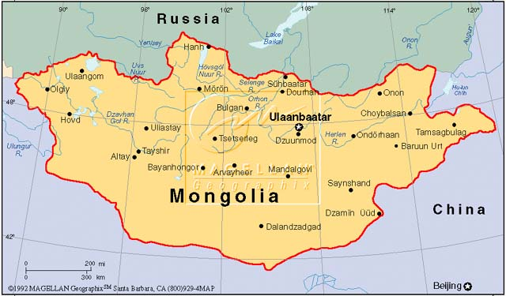
回首頁

蒙古首都:烏蘭巴托(Ulaanbaatar)。獨立紀念日:1921.3.13.。位於亞洲的北邊，介於中國與俄羅斯之間。面積1,565,000平方公里。人口 2,617,379人 (1999.7.估計) 。平均壽命:61.81 歲。宗教:藏傳佛教、回教。語言:蒙古語 (Khalkha Mongol ) 90%、土耳其語(Turkic)、俄羅斯語、華語。民族:蒙古人95%、Kazakh人。政治體制:共和制。
蒙古有約100座寺廟。有蒙古文大藏經。地方傳說佛陀曾經到蒙古說法。印度駐蒙古大使是和尚Ven. Bhante Bakul。他很高興Vipassanā(毘婆舍那)正在蒙古傳揚開來。

Dhamma Mangala
c/o Dr Jambal Hatanbaatar, Mongolian Medical Centre,
Ulaanbaater, Songino Hairhan Duureg, Mongolia 21 / 832
Tel：(976) 381-636, 368-064；Fax：(976)(1) 381-176
( 葛印卡老師的禪法 )
http://www.dhamma.org/en/schedules/nonctrw.ap.en.shtml#Mongolia
Central Post Office
P. O. Box -2146
Ulaanbaatar-211213, Mongolia
Tel: [976] 91189192, 99156348.
E-Mail: info@mahana.dhamma.org

回首頁
Nepal 尼泊爾 |  | 
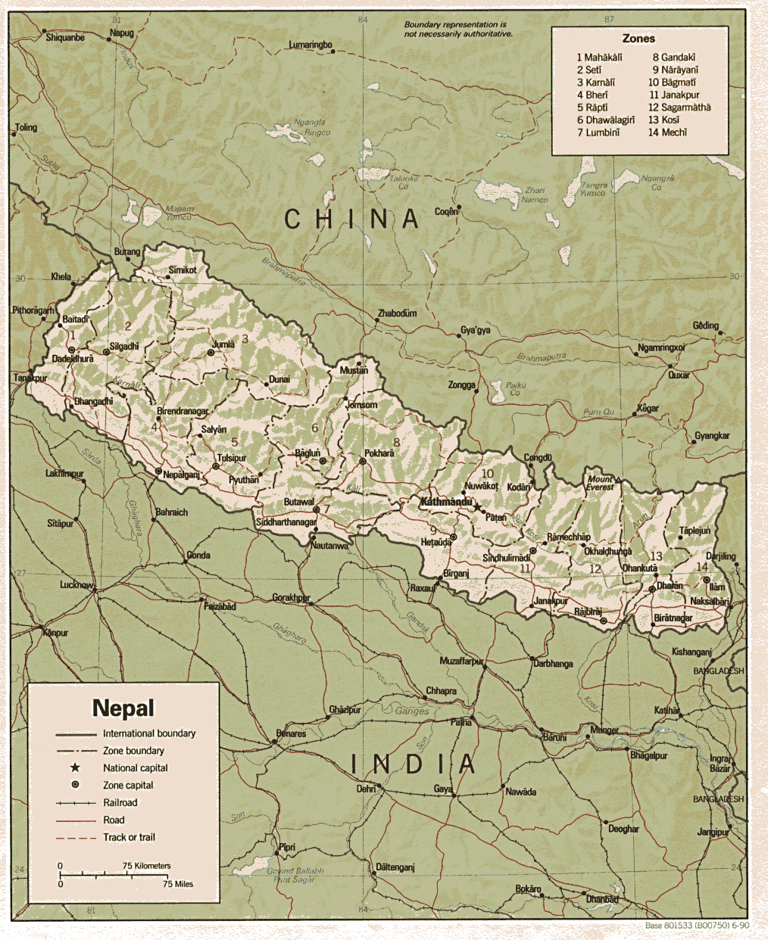
回首頁

首都:加德滿都 (Kathmandu)。位於亞洲的南方，介於中國大陸與印度之間。面積:140,800平方公里。氣侯:北方夏季清爽，而冬天氣溫變化很大；南方夏天屬亞熱帶氣候，冬天氣溫適中。時差:比台灣時間慢2小時30分。人口24,302,653人(1999.7.估計)。平均壽命58.42歲。宗教:印度教90%、佛教5%、回教3% 其他2%。官方語言:尼泊爾語 (Nepal)。民族:Newars、Limbus、Tamangs、Gurungs族等。政治體制: 君主立憲制、內閣制。
目前印度教雖然是尼泊爾的國教，但政府對佛教採取保護政策。近幾十年來，除傳統的佛教得以繼續發展外，又引入了南傳佛教。1944年尼泊爾僧人達摩羅迦、甘露喜和釋迦難陀在印度鹿野苑和加德滿都的舍利伽寺創建了佛教復興會，專門從事南方上座部的宣傳工作，在尼泊爾新建南傳形式的楞枷寺，翻譯和出版了一些巴利語佛經和研究著作。1954年，尼泊爾佛教代表團參加了在緬甸召開的第六次佛教結集。最近還在聯合國教科文組織的支援下，從事佛陀誕生地藍毗尼園的修復工作。根據20世紀80年代初的統計，尼泊爾有佛教徒867000人，約占全國人口的6.1％，大都集中於尼泊爾的東北部和中部，東北山區的佛教徒大部分信奉藏傳佛教。由於和中國西藏的宗教聯繫十分密切，1956年中尼兩國政府曾簽訂協定，為兩國佛教徒往來和朝聖提供了方便。(http://a.bonze.cn/wlsjwz/fjjj/nation.htm)
當抵達目的地機場時，在入海關時在入移民關( Immigration )前辦理簽證並繳費，亦即落地簽證 ，但要注意大部分可以落地簽證的國家，必須是搭機入境始可，申請陸路交通入境則須事先辦妥簽證，尼泊爾60天旅遊簽證，可在Kathmandu或Pokhara辦延簽。

Dharmasringa, Nepal Vipassanā Centre ( 葛印卡老師的禪法 )
Budhanikanth, Muhan Pokhari, Kathmandu, Nepal
Tel:(977) (1) 371-655, 371-007
Off: Jyoti Bhawan, Kantipath, GPO Box 133 Kathmandu
Tel:(977) (1) 250-581, 225-490, 223-968
Fax:(977) (1) 224 720, 226-314
E-mail: rjyoti@jyotib.mos.com.np
網址: http://www.np.dhamma.org/

Dhamma Tarai ( 葛印卡老師的禪法 )
c /o Shekhar Shreshtha, Bhajuratna Pharma, Shreepur,Birganj, Nepal
Tel:(977) (51) 21426；Fax: (977) (51) 22793

Dhamma Janani, Lumbini, Nepal( 葛印卡老師的禪法 )
Off: Jyoti Bhawan, Kantipath, P.O. Box 133 Kathmandu, Nepal
Tel:(977) (1) 225-490, 225-230；Fax: (977) (1) 223-067

IBMC
P.O. Box 352, Buddha Marga, Sankhamul , Kathmandu, Nepal
Tel: (977)(1) 482-707
E-mail: sayadaw@ibmc.mos.com.np

Paṇḍitārāma Lumbini International Vipassanā Meditational Center
Siddhartha Nagar , Bhairawa, Lumbini, Nepal
Tel: (977)(71)80118
此中心由緬甸Sayādaw U Paṇḍita及Sayādaw U Asabhacāra建立。1999年二月落成啟用。教授馬哈希的禪法。每日小參用英語、德語、緬語。提供素食。禪修者可安排數日至三個月禪修。兩個正式禪修活動在12月及2月。指導禪師為德籍比丘Ven. Vivekananda。此中心座落在Bhairahawa 之西22 公里。Lumbini 可搭巴士由Kathmandu經過Bhairahawa ，或由Varanasi (India)搭飛機或火車，或坐巴士經由Sonauli 、Bhairahawa。

Dhamma Kirti Buddhist Study Circle
Shreegha, Naghal Tole, Kathmandu, Nepal
Tel: (977)(1) 259466 Contact: Venerable Dhammavati
修馬哈希的禪法。Newari文及Nepal文的長老說佛教佛書，Dharmakirti Monthly Journal。

Srikirti Vihāra
Kirtipur, Katmandu, Nepal
Tel：(977)(1) 330836; Fax：330889
Katmandu, Nepal

Saṅgharama Vihāra
Luti Dhalko Bishnumati, Katmandu, Nepal
Tel：(977)(1) 255960

Bir-Purna Pustak Sangrahalay
Gabahal, Lalitpur-18, Nepal
Tel：(977)(1) 533326, 533077；Fax：527446, 533326

Nagarjuna Institute of Exact Methods (NIEM)
(A Centre for Buddhist Studies, Nepal)
P.O. Box 100 Chakupat, Lalitpur 44701, Kathmandu, Nepal
Tel: (977)(1) 520558, Fax：527446 Contact: Min Bahadur Shakya
網址: http://www.nagarjunainstitute.com/
E-mail: niem@info.com.np
活動：長老說佛教(Theravāda)佛教課程、Buddhist Study Tour in Kathmandu Valley:Theravada,Tibetan and Newar Buddhism、禪修，有圖書館。發行學術年刊：Buddhist Himalaya、Dharmadhatu(newsletter)。

Dharmakirti Buddhist Study Circle / Dharma Kirti Vicar
Shreeha, naghal Tole, Kathmandu, Nepal
Tel：(977)(1) 220466；Fax：228028
老師Ven. Dhammawati (尼)。修馬哈希的禪法。

Buddhadharma International Foundation
c/o Ven. Dr. Dhammapiyo Bhikkhu or Mr. H.K. ("BJ") Awale
P.O. Box 8975, EPC-735, Kathmandu, Nepal
Ven. Dr. Dhammapiyo Bhikkhu 住處：Shree Shakya Singha Vihāra, Thaina Tole - 189, Lalitpur – 12, Patan, Nepal
Tel：(977)(1) 544151
E-mail: dhammapiyo@wlink.com.np
dhammapiyo@buddhadharma.org
網址: http://www.buddhadharma.org/

Bishwa Santi Vihāra (World Peace Temple)
Naya Baneshwara, Min Bhawon, Kathmandu, Nepal
Tel: (977)(1) 226984, 482984
提供年輕比丘教育。禪師Ven. Nyanaponika Mahāsthavira (諾那波尼迦比丘)說英語，修習馬哈希禪法。嘉義新雨雜誌第32期曾刊載他的一篇「精進力之重要」。

Nepal Vipassanā Center / Dharmashringa
Muhan Pokhari, Buddhanilkantha, Kathmandu, Nepal
Tel: (977)(1) 225490 / 371655 / 290655 / 290669
網址: http://www.np.dhamma.org/shringa/home.htm
屬於葛印卡老師(S.N.Goenka)的禪法。請洽：Mr. Rupa Jyoti Kansakar。

International Buddhist Society
Buddhanagar, Lumbini, P.O. Box 3007, Kathmandu, Nepal
Tel./Fax: (977)(1) 227058 Contact: Bhikkhu Maitri
提供義診及弘揚佛法。

Nepal Bauddha Pariyatti Siksha
Manimandap Vihāra, Patko, Lalitpur Nepal
Tel: (977-1) 526517 Contact: Ven. Buddhaghosh Mahāsthavira
出版佛書，及Conducts Examination for Buddha Pariyatti Classes。
President: Ven. Jnana Purnik Mahāsthavir

Young Men's Buddhist Association
Lokakirti Mahāvihāra, Lalitpur, Nepal
Tel: (977)(1) 538413 Contact: President: Chandra Man Shakya

Srikirti Vihāra
Naya Bazar, Kirtipur Kathmandu, Nepal
Tel: (977)(1) 330836
住持Ven. Bhikshu Sudarshan。此道場為泰式建築，提供住處(guest house)，以便學習佛法與戒律。

Vietnam Lumbini Buddha Bhumi Vihāra
P.O. Box 4 Siddhartha Nagar (Bhairawa), Lumbini Zone, Nepal
Tel/Fax: (977) 718-0178 Contact: Rev. Dr. Lam Trung Quoc
網址：http://www.saigon.com/~hoasen/ (越、英文)
E-mail: hoasen@jps.net

回首頁
Singapore 新加坡 | 
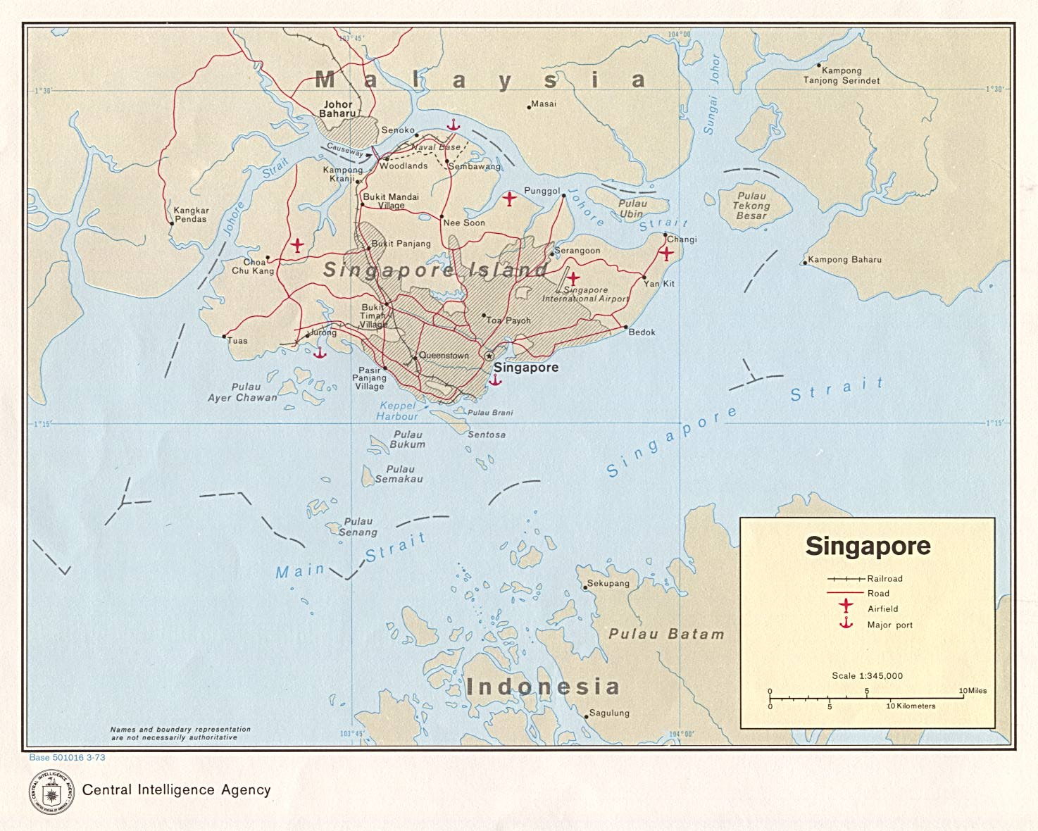
回首頁

首都:新加坡 Singapore。獨立紀念日:1965.8.9.。位於亞洲的東南方，位於馬來西亞的南端。面積:632.6平方公里。氣侯:熱帶海洋性氣候，熱濕、多雨，沒有明顯雨季或乾季。人口:3,531,600人 (1999.7.估計)。平均壽命78.84 歲。宗教:佛教、回教、基督教、印度教、錫克教(Sikh)、道教、儒教。語言:華語、馬來語、泰米爾語、英語。民族：華裔77%、印度裔7.4%、馬來裔14.1%。政體:共和制。

Vipassanā International Centre Singapore (葛印卡老師的禪法)
c/o Mr Jayachandran，1 Philip Street #16-00 Singapore 048692
Tel：(65) 734-7993 (only after 7pm)；Fax：734-0602
網址：http://www.vri.dhamma.org/
E-mail：jaya@pacific.net.sg

Singapore Buddhist Meditation Centre (新加坡佛教坐禪中心)
No.1, Jalan Mas Puteh, Singapore 128607
Tel：(65) 778-3330；Fax：773-0150
E-mail: wsarada@pacific.net.sg
住持Ven. Weragoda Sarada (維拉哥達‧薩拉達)1941年生於斯里蘭卡，1964年畢業於(Vidyodaya大學)，精通巴利文、梵文。此中心出版中、英文佛教書籍百餘種。
活動：Dhamma Discussion、Pūja、Meditation、Pali Chanting

Singapore Buddhist Youth Mission
3306 Commonwealth Avenue, West Singapore 129583
Tel：(65) 775-5557

Singapore Polytechic Buddhist Society
PC-128, Polycentre, Dover Road Campus
500 Dover Road, Singapore 139651
Chinese Chanting Session、Pūja、Dharma Education Programme、Meditation、Dharma Talk / Discussion

佛友資訊 ( For You Infomation )
100 Jalan Sultan #03-53 Sultan Plaza, Singapore 199001
Tel：(65) 294-3320, 297-3392；Fax：297-9105
網址：http://www.4ui.com/
E-mail：foryou@singnet.com.sg
中英文南北傳佛教月刊。

National University of Singapore (NUS) Buddhist Society
c/- Students Union Secretariat, Yusof Ishk House
Level 6, 31 Lower Kent Ridge Drive, Singapore 119078
網址：http://www.nusbs.org.sg/ (英文)

International Saṅgha Organization
No. 14 Taigin Road , Singapore 1232
Tel：(65) 251-1717；Fax：256-0043
緬甸籍Ven. U Tiloka Siri

Ānanda Metyārāma Buddhist Youth Circle
50-A Jalan Bukit Merah, Singapore 169454
Tel：(65) 272-4240；Fax：377-5297
E-mail：ambyc@bigfoot.com
活動：Chanting、Dhamma Talk、Meditation、Library Services

Vipassanā International Centre (Singapore)
1 North Bridge Road, #22-08 High Street Centre, Singapore 179094
Office Tel：(65) 336-3697, 332-5349；Fax：332-5361
Res. Phone：(65) 734-7109 Contact: M. L. Goenka
網址：http://www.dhamma.org/
E-mail：mlgoenka@mbox2.singnet.com.sg
屬於葛印卡老師(S.N.Goenka )的禪法。

Awareness Place Meditation Centre
Blk 231 Bain St., Bras Basah Complex #03-39, Singapore 180231
Tel & Fax：(65) 336-5067
Email: apmc_bbc@pacific.net.sg
Opening Hours: 11am-7pm daily
Meditation Course、Buddhism Course、Hatha Yoga

Burmese Buddhist Temple (緬甸玉佛寺)
14 Tai Gin Road, Singapore 327873
Tel:(65) 251-1717；Fax：256-0043
網址： http://www.burmesebuddhisttemple.org.sg/index.htm
E-mail：burtempl@singnet.com.sg
住持：Ven. U Pañña Vaṁsa
活動：Dhamma Discussion、Pūja, Meditation, Dhamma Talk；Library Services.

Sri Lankārāmaya Buddhist Temple ( 錫蘭佛寺 )
30-C St. Michael's Road, Singapore 328002
Tel：(65) 391-0031
活動：Pūja & Chanting Session、Abhidhamma Class、Meditation

Singapore Buddhist Mission
9 Ruby Lane, Singapore 328284
Tel：(65) 299-7216

Buddha Dhamma Mandala Society ( 佛教曼荼羅學會 )
567-A Balestier Road, Singapore 329884
Tel：(65) 352-2859
活動：Dhamma Talk、Dhamma Class、Hatha Yoga、Meditation

Sakyadhita (Daughters of the Buddha)
Office: Elderly Kidney Patients Day Centre
Blk 60 Sims Drive #01-1265, Singapore 380060
Tel: (65) 842-0516, 842-6328；Fax: (65) 842-7689
E-mail：revamy@pacific.net.sg
Contacts: Ven. Sek Bao Shi / Ven. Sek Bao Tong - Pg: 9301-2773

Shan You Counselling Centre ( 善友輔導中心 )
Block 9 Upper Boon Keng Road #01-960, Singapore 380009
Tel: (65) 741-9293；Fax: 741-9352
Email: nc137@cyberway.com.sg
網址:http://www.shanyou.org.sg/ (英文)

Dhamma Duta Buddhist Centre
11, Lorong Bachok Geylang, Singapore 387785
Tel：(65) 742-5053
活動：Buddha Pūja, Dana、Chanting Classes、Meditation

The Buddhist Library ( 佛教圖書館 )
No 2 and 4 Lorong 24A Geylang , Singapore 398526
Tel: (65) 746-8435, Fax:741-7689
網址： http://www.buddhlib.org.sg/
E-mail：buddhlib@singnet.com.sg
Opening Hours: Tuesdays to Sundays - 12 pm to 9 pm.
有辦佛學演講、禪修。

Buddha Vihāra Society
86 Sim Ave., East Singapore 416556
Tel：(65) 741-4383
網址：http://home2.pacific.net.sg/~bvs/
E-mail：bvs@pacific.net.sg
Abbot：Ven. Galle Udita Mahā Thero
活動：Dhamma Class、Meditation、Recitation of Pali Sutras

Buddhist Union
28 Jalan Senyum, Singapore 418152
Tel：(65) 241-9419
活動：Pāli Chanting、Chinese Chanting、Dharma Discussion and Meditation、Chinese Chanting and Dharma Talk

Maṅgala Vihāra ( 祝福寺 )
30 Jalan Eunos, Singapore 419495
Tel：(65) 744-4285；744-1912
http://www.mangalavihara.org.sg/
住持：Ven K Sri Pemaloka Nayaka Maha Thero
活動：Chanting、Meditation、Dhamma Classes、Pūja

Samādhi Buddhist Society ( 禪定佛學會 )
58 Joo Chiat Lane, Singapore 428109
Tel：(65) 348-0631；348-0626
網址： http://www.samadhi-buddhist.com/home.html
E-mail：samadhi@mbox3.singnet.com.sg
課程：巴利文誦經和講解法句經、佛學講座、靜坐班

Ti-Saraṇa Buddhist Association ( 三寶佛教會 )
90, Duku Road, Singapore 429254
Tel：(65) 345-6741；Fax：344-4056
活動：Buddha Pūja、Dhamma Class and Discussion、Pāli Chanting Class.

Bodhirāja Buddhist Society
30-A Haig Road, Singapore, 438737
Tel：(65) 747 8066；Fax：744-3834
Email: bodhiraj@singnet.com.sg
活動：Pāli and Mahayana chanting, Meditation, Dhamma Talks.

Sayagyi U Ba Khin Memorial Association, Singapore
( 新加坡‧烏巴慶紀念會 )
522, East Coast Road, #12-03, Ocean Park, Singapore 458966
Tel：(65)242-2389；Fax：224-5484
E-mail：gbelst@sgh.gov.sg

Buddhist Fellowship
453 Upper East Coast Road, #03-04, Singapore 466501
Tel：(65) 665-8275 Contact : Ms Jumiaty Nurawan
網址： http://www.buddhistfellowship.org/
http://www.buddhistfellowship.org/bf_new/pages/main/index.html
E-mail：buddhistfellowship@netscape.net
不屬於任何佛教宗派團體。

Vipassanā Meditation Centre (Singapore) (內觀禪修中心)
1 Paya Lebar Walk Singapore 535926
Tel & Fax: (65)6445-3984
網址：http://vmc128.8m.com
Email：vmckm@singnet.com.sg
屬於馬哈希禪法。禪師Sayādaw U Paññananda為Sayādaw U Paṇḍita之學生。歡迎行者任何時間到中心禪修。

Palelai Buddhist Temple
49 Bedok Walk, Singapore 469145
Tel：(65) 443-3324
活動：Morning & Evening Chanting、Meditation、Dharma Class (Adults / Children) ；Library Service - Sun 10am - 12pm
Free distribution: Buddhist Books & Palelai Newsletter

Young Men's Buddhist Association (YMBA)
Blk 535 Hougang Street 52, #10-18 Singapore 530535
Contact: Pager: 9211-1915 President: Bro. Sng See Ann
網址：http://homer.pacific.net.sg/~ymba/ (?)
E-mail: dianalyc@yahoo.com；ymba@pacific.net.sg
活動：Youth Choir Group, Weekly Dharma Discussion, Volunteer groups for community and charitable work, sports and recreational activities for the young. Dharma talks, a correspondence course on Buddhism.

Singapore Buddha Yana Organisation
15 Jalan Belibas, Singapore 578666
Tel：(65) 455-5117
活動：Meditation: Saturdays 3~9 pm，Pāli Chanting: Sundays 4~5 pm
Contact：Bro. Clifton Ong 9510-5782；Bro. Wong Siong 9586-7138

Buddhist Bookshops in Singapore
The Awareness Place – Tel：(65) 224-6417
10 Anson Road, #02-21 International Plaza, Singapore 079903
(At Tanjong Pagar MRT Station)Opens daily 11.00 am to 6.00 pm

The Awareness Place
1 Woodlands Square, #04-15 Causeway Point, Singapore 738099
Tel：(65) 894-1456
(At Woodlands MRT Station)Opens daily 10.00 am to 10.00 pm

Evergreen Buddhist Cultural Service
(Singapore's biggest Buddhist bookshop)
100, Eu Tong Sen St., #03-15 Pearls Centre
Tel：(65) 220-6360
(at Outram MRT Station) Opens daily 11.00 am to 9.00 pm

Bodhigaya Bookshop
149 Rochor Rd., #03-06 Fu Lu Shou Complex
Tel：(65) 339-1143, 333-1236
Hours: Mon-Fri 10.30 am - 7.30 pm Sat-Sun 10.30 am - 8.00 pm

Lumbini Buddhist Gift Centre
#03-47 People's Park Complex
Tel：(65) 534-2998

Buddhist College of Singapore新加坡佛學院
88 Bright Hill Road, Singapore 574117
本院第一屆已如期於2006年8月28日開學
網址：http://bcs.edu.sg/
Tel：(65)6349-5316﹐6349-5355
Fax：(65)6452-6341

【網站】

Singapore DharmaNet
網址： http://www.buddha.sg/htm/general/dharma.htm
提供服務：Buddhist Calendar in Singapore, Buddhist Web Card Service, Email Buddhist Counseling Service, Email addresses / Webpages of Buddhist Friends, Electronic Daily Enlightenment / Dharma Service, Links to other Buddhist Nets, Pictorial Tour of Buddhist Temples, Singapore Buddhist Organization Directory, Buddhism Newsgroup.

Mental Culture
網址：http://www.geocities.com/HotSprings/Villa/1868/
Teo Kok Eng：E-mail: emailmaster@mentalculture.com
活動：Basic Buddhism Course、Sutra Discussion or Abhidharma、Pāli Chanting、Meditation，上課在 Phor Kar See Temple。

回首頁
Vietnam 越南 | 
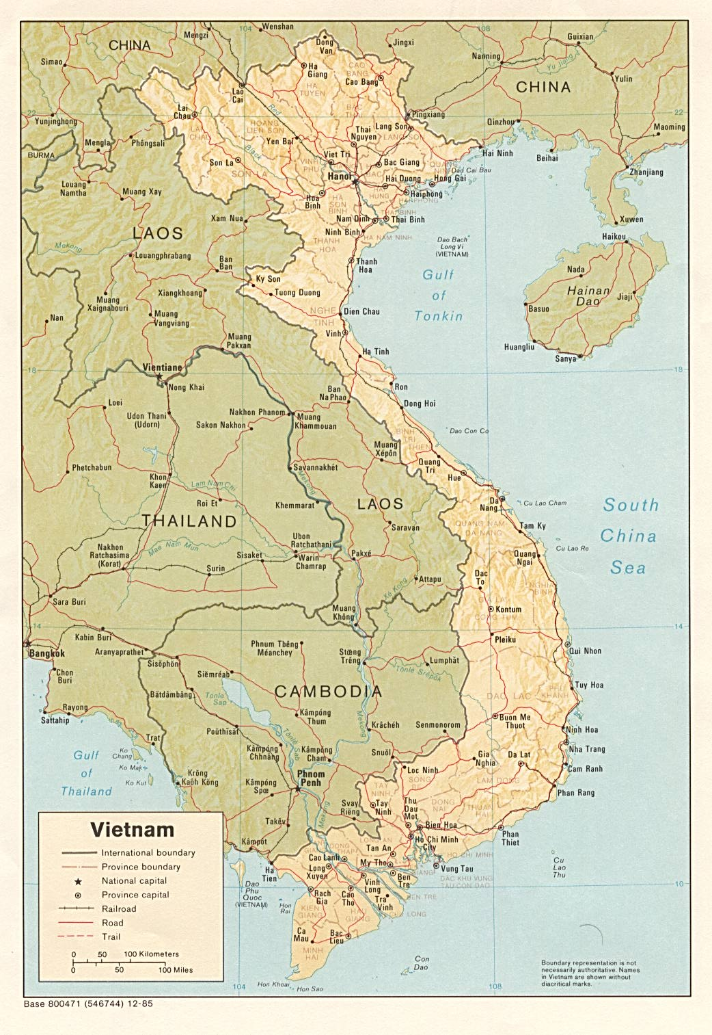
回首頁

越南首都:河內 (Hanoi)。位於亞洲的東南方，海岸線部份濱臨泰國海，和南中國海，介於中國大陸與柬埔寨之間。面積329,560平方公里。氣侯:南部屬於熱帶型氣候，北部氣溫較南部高，雨季從五月中旬開始到九月中旬，而濕熱的季節從10月中旬開始到次年5月中旬。時差比臺灣慢1小時。人口77,311,210人 (1999.7.估計) 。平均壽命68.1歲。宗教:佛教、道教、天主教、伊斯蘭教、基督教。佛教出家眾約三萬多人，約有14400座寺院，其中約有500座上座部佛教及高棉南傳佛教，乞士精舍約有300座(素食，受南傳戒)，大部份在越南南部，上座部比丘及沙彌有3000人左右(2007年)。語言:越南語、法語、華語、英語、高棉語、其他部落的語言(tribal languages)。民族:越南人90%、華裔3%、其他少數民族約60種。政體:社會主義共和制。

Chua Nguyen Thuy
50 Khu pho 1, F.Cat Lai, Q.2, TP.HCM
Tel: (84)(8) 742-0214
E-mail：phapchat@hcm.vnn.vn
住持Ven. Dhammasāro (Phap Chat)說越語、泰語、巴利語。

Theravādin Buddhist Association / Sukkha Vihāra
491/12, Phan-dinh-Phung, Saigon,Vietnam

Bhikkhu Buu Chánh (Ma-Mpil-Diploma in Pāli)
Thông Nhât-Đông Nai
Tel:091-940683; phonelink:135-2322

Nguyen thuy Monastery (South Vietnan)
(Chūa nguyên thửy)原始寺
50 khu phố l, F cát Lái, Q2, TPHCM, Vietnam
Tel:(84)(08)7420214
從南部國際機場(tân sỏn nhất)到原始寺坐車要一小時。住持：Sủ pháp chát(Ven. Dhammasāro)(Phap Chat)，說越南語、泰語，擁有Pāli Abhidhammācariya; Dhammākathika; Veyyakarana Pāli頭銜。

Phuoc Son Vipassanā Meditation Centre (South Vietnan)
福山禪修中心
道場在鄉村: Đồi Lá giang Ấp tân cang xã phửơc
tân Huyện Long thành tĩnh Đồng nai, TPHCM Vietnam
Tel:(84)(061)967234
E-mail：sudinhhoa@yahoo.com；boycandy@gmail.com
從南部國際機場(tân sỏn nhất)到福山禪修中心坐車要兩小時。70-80比丘(2007年)，越南最大的上座部道場。住持：Sủ bửu chánh，曾留學印度八年，通英語。禪法：四念住，注重心的觀照。

Tịnh xá ngọc Đà (玉陀精舍)(乞士傳)
Khu số 4, cao thắng-Ðà Ðạt-Lâm Ðông,
T.P. Hồ Chí Minh,Vietnam
Tel:(84)(063)828573
從南部國際機場(tân sỏn nhất)到玉陀精舍坐車要9小時。道場在山區，冬暖夏涼。住持：giác minh, giác hoàng，曾留學印度八年，通英語。吃素，托缽。

Chùa Pho Minh
2 Thien Ho Duong F.1 Q. Go Vap T.P. Ho Chi Minh,Vietnam
住持說英語。

Wat Candarangsi
164/235 Duong Trân Quôc Thao Phuong 7 Quân 3 Thanh Phô
Hô Chi Minh,Vietnam
Tel:(84)(08)6435-359

Chùa giồng Loń
Ấp tây da xã Ðại an, huyện trā cú tĩnh trā vinh
TPHCM, Vietnam
Tel:(84)(074)878205
住持：Ven. Viriyadhammo(2007年23臘)

Cam Rong thum Monstery (Chūa Câm Rong Thum)
Âp phú mỹ, xã mỹ chánh huyện châu thành tĩnh trà vinh,
TPHCM, Vietnam
Tel：(074)891-004
住持：Sủ Sỏn Sang

(感謝烏渣律答比丘提供大部分越南寺院的資料)

【網站】

越譯巴利經藏：
http://www.buddhist-canon.com/PALI/VIET/index.html

http://www.budsas.org/index.htm

回首頁

亞洲 原始佛教道場指南
A Guide to Buddhist Monasteries and Meditation Centers

出版者：法雨道場 ( 原：嘉義新雨道場 )
60652台灣‧嘉義縣中埔鄉同仁村柚仔宅50之6號
Dhammavassārāma
No. 50 - 6, You-Tze-Zhai, Tong-Ren Village,
Chong-Pu, Chiayi 60652, Taiwan
Tel：(886)(5) 253-0029；Fax：203-0813
E-mail：dhammarain@gmail.com
網址：http://www.dhammarain.org.tw/
or http://dhammarain.online-dhamma.net/
郵政劃撥：31497093法雨道場
初 版：2002. 1000本
◇◇◇◇◇◇◇◇◇◇◇◇◇◇◇◇◇◇◇◇◇◇◇◇◇◇
☒
回首頁

